|  |  |
| --- | --- |
| 学校代码： | 10269 |
| 学 号： | 51151201090 |

2018届研究生硕士学位论文



**自动售货机云平台的设计与实现**

|  |  |
| --- | --- |
| 院 系： | 计算机科学与软件工程学院计算机系 |
| 专 业： | 计算机技术 |
| 领 域： | 复杂信息处理 |
| 指导教师： | 章炯民 副教授 |
| 论文作者： | 任南南 |

2017年10月完成

Dissertation for Master Degree, 2018 School Code: 10269

No: 51151201090

**East China**

**Normal University**

**Design and implementation of vending machine**

**cloud platform**

|  |  |
| --- | --- |
| Department: | Information Science and Technology |
| Major: | Computer Technology |
| Research Area: | Complex Information Processing |
| Supervisor: | Associate Prof. Jiongmin Zhang |
| Student Name: | Nannan Ren |

October, 2017

**华东师范大学学位论文原创性声明**

郑重声明：本人呈交的学位论文《自动售货机云平台的设计与实现》，是在华东师范大学攻读硕士/博士（请勾选）学位期间，在导师的指导下进行的研究工作及取得的研究成果。除文中已经注明引用的内容外，本论文不包含其他个人已经发表或撰写过的研究成果。对本文的研究做出重要贡献的个人和集体，均已在文中作了明确说明并表示谢意。

**作者签名： 日期：** 年 月 日

**华东师范大学学位论文著作权使用声明**

《自动售货机云平台的设计与实现》系本人在华东师范大学攻读学位期间在导师指导下完成的硕士/博士（请勾选）学位论文，本论文的研究成果归华东师范大学所有。本人同意华东师范大学根据相关规定保留和使用此学位论文，并向主管部门和学校指定的相关机构送交学位论文的印刷版和电子版；允许学位论文进入华东师范大学图书馆及数据库被查阅、借阅；同意学校将学位论文加入全国博士、硕士学位论文共建单位数据库进行检索，将学位论文的标题和摘要汇编出版，采用影印、缩印或者其它方式合理复制学位论文。

本学位论文属于（请勾选）

（ ）1.经华东师范大学相关部门审查核定的“内部”或“涉密”学位论文*，

于 年 月 日解密，解密后适用上述授权。

（ ）2.不保密，适用上述授权。

导师签名 本人签名

年 月 日

* “涉密”学位论文应是已经华东师范大学学位评定委员会办公室或保密委员会审定过的学位论文（需附获批的《华东师范大学研究生申请学位论文“涉密”审批表》方为有效），未经上述部门审定的学位论文均为公开学位论文。此声明栏不填写的，默认为公开学位论文，均适用上述授权）。

**硕士学位论文答辩委员会成员名单**

|  |  |  |  |
| --- | --- | --- | --- |
| 姓 名 | 职 称 | 单 位 | 备 注 |
| 孙蕾 | 副教授 | 华东师范大学计算机系 | 主席 |
| 钱莹 | 副教授 | 华东师范大学计算机系 | / |
| 周建武 | 高级工程师 | 中安电子信息科技有限公司 | / |
|  |  |  |  |
|  |  |  |  |
|  |  |  |  |

# 摘要

早期，国内人力成本低廉、售货机价格高昂且系统落后，这些因素导致售货机的发展较为缓慢。近些年来，劳动力成本大幅上升，自动售货机成本逐渐下降。据中国产业信息网统计，自2004年起，中国劳动力成本每年增长13%。传统的人力管理模式给售货机行业的运营和发展带来了巨大的负担，为减少人力资源的使用，提高运营的管理效率，运营商可将售货机连网，实现售货机的信息化管理和售货终端。然而，目前有60%的售货机运营商为中小型企业，其并无足够的财力和物力搭建一套完善的售货机管理系统。因此，本文拟采用基于SaaS（Software-as-a-Service）的自动售货机云平台的设计方案，解决或改善中小型运营商的以上问题。平台由生产厂商统一管理，供运营商使用，厂商为运营商提供低成本服务，提高商家的管理效率，同时也增强了自身的竞争力。

该平台面向两类用户使用：厂商和运营商。厂商对用户权限、运营商、售货机和租赁等进行基本的管理操作；运营商对运营商内部用户、售货机、商品和库存等进行基本的管理操作。此外，该平台还提供对应的售货机运营管理APP和自动售货机终端售货APP，售货机运营管理APP供运营商营业员使用，自动售货机终端售货APP由普通终端用户操作。操作员可通过售货机运营管理APP现场更新售货机数据，消费者可通过自动售货机终端售货APP进行商品选购并完成移动支付。

自动售货机云平台基于SaaS模式，结合多租户框架，采用JavaWeb分层思想设计实现。云平台后台系统使用SSM (Spring+ SpringMVC+Mybatis)框架，前台界面使用JSP、Ajax等技术。售货机运营管理APP和自动售货机终端售货APP基于Android系统开发，其中，自动售货机终端售货APP通过miniUSBFT1D串口转换线与设备主控板通信，实现串口通信功能。

**关键词：**自动售货机、SaaS、多租户、SSM框架、Android

# ABSTRACT

In the early stage, the domestic labor cost was low, while the vending machine price was high and the system was backward, which led to the difficult development of vending machines. In recent years, the cost of labor has risen sharply, and the cost of vending machines has gradually declined. According to the China industrial information network statistics, China's labor costs increased by 13% per year since 2004. High labor costs brought huge burden to the operation and development of vending machine industry. In order to reduce the use of human resources, business operators can connect vending machines to the internet, and implement the vending machine management and sales terminals. However, the small and medium-sized vending machine business operators account for more than 60% of the market, but they does not have enough financial and material resources to build a complete vending machine management system. Therefore, this paper adopts the design scheme of vending machine cloud platform based on SaaS (Software-as-a-Service) to solve or improve the above problems of small and medium business operators. The platform is managed by the manufacturer and used by the operators. The manufacturer provides low cost service for the operators, and improves the efficiency of the management, and enhances the competitiveness of the business.

The platform is designed for two types of users: manufacturers and business operators. Manufacturers can manage user permission, business operators, vending machines, leases and other basic operations. Business operators can manage users, vending machines, commodities, inventory and other basic management. In addition, the platform also provides corresponding Operator APP and Sale APP, Operator APP is used by operators, and Sale APP is operated by ordinary end users. The operator can update the vending machine data through the Operator APP. The consumers can choose goods through the Sale APP and complete mobile payment.

Design and implement of vending machine cloud platform is based on SaaS mode, multi-tenant framework and JavaWeb layering idea. The cloud platform background system uses SSM(Sping+SpringMVC+Mybatis) and the front end adopts JSP, Ajax and other technologies. Operator APP and Sale APP are based on the Android system, in which the Sale APP communicates with the Main board through the miniUSBFT1D serial port conversion line, and realizes the serial communication function.

**Keywords:** vending machine, SaaS, multi-tenant, SSM framework, Android

目录

摘要 I

ABSTRACT II

目录 IV

第1章 引言 1

1.1 研究背景和面临的问题 自动售货机的行业概况 1

1.2 国内外自动售货机的研究现状 自动售货机的发展现状 2

1.3 论文的主要研究目的和任务自动售货机云平台系统的设计目标 3

1.4 论文的组织结构 4

第2章 系统研究相关技术分析 大标下的一段讲平台用了什么技术，为什么用，解释或者评价，或者技术前面加上定语，相当于每章的摘要，不要写本章写了什么什么 5

2.1 云计算和SaaS服务 5

2.1.1 云计算技术和SaaS服务的概述 5

2.1.2 SaaS服务的成熟度模型及优势 7

2.2 SSM框架及应用分析 9

2.3 Android应用技术 13

2.4 4G无线通信2.5 Android串口通信 15

15

第3章 自动售货机云平台系统的需求分析 给整个平台系统起个名字，使用缩写 16

3.1 自动售货机云平台系统的总体目标 3.1和3.2合并（3.2是具体目标如下） 16

3.2 自动售货机云平台系统解决的问题 16

3.3 自动售货机云平台系统需求分析 17

3.4 Android终端应用需求分析 19

21

第4章 自动售货机云平台系统的设计 22

4.1 自动售货机云平台系统的技术架构 22

4.1.1 自动售货机的网络架构 22

4.1.2 自动售货机终端的通信设计 23

4.1.3 自动售货机云平台的软件体系架构（4.1.3和4.1.2顺序倒一下） 24

4.2 自动售货机云平台系统的逻辑架构 26

4.2.1 自动售货机云平台系统的逻辑分层 26

4.2.2 自动售货机云平台系统的功能架构（4.2.2和4.2.1顺序倒一下） 27

4.3 自动售货机云平台系统的数据库设计 29

4.3.1多租户数据模型的选择和实现难点 29

4.3.2多租户数据模型的关键技术实现方法简略讲一下，详细实现挡在第五章 30

4.3.3 数据库的概念结构设计和逻辑结构设计 34

4.4 本章小结 37

第5章 自动售货机云平台系统的实现关键技术的实现（多租户、串口、自动更新，自动重启） 38

5.1 系统开发环境和开发工具5.2 关键技术和难点的实现（关键技术贴代码，常规功能贴图） 38

5.2 自动售货机云平台系统的主要功能实现 38

5.1.1 云平台租户的注册 38

5.1.2 用户角色与用户权限 40

5.1.3 用户身份验证安全方案 42

5.1.4 自动售货机厂商功能 42

5.1.4 自动售货机运营商功能 43

5.3 自动售货机终端系统的实现 47

5.3.1 Android终端数据传输加密 47

5.3.2 营业员APP 48

5.3.3 自动售货机终端售货APP 50

59

第6章 总结与展望 60

致谢 62

参考文献 63

# 第1章 引言

## 1.1 自动售货机的行业概况

自20世纪70年代起，自动售货机零售业在国外发达国家和地区发展起来，其不受地域的限制，占地面积较小，节省人力物力资源且24小时不停机服务[[1]]。作为世界上最大的自动售货机市场，日本的售货机行业发展相对成熟，售货机机型有2000多种，通过售货机出售的商品达6000余种。在欧美地区，欧洲平均每60人拥有一台自动售货机，美国每40人拥有一台售货机。在中国，即使是一线城市的北京也只能达到平均1000人拥有一台售货机，与日本、美国等发达国家相比存在很大的差距。

我国自引入自动售货机以来，多年来一直没有得到大幅的发展和广泛的应用。首先，20世纪90年代，我国人力成本较低[[2]]，城市商铺租赁和商品营业用房价格低廉，推动了国内早期传统零售产业的发展，而且大多数消费者习惯于传统的交易方式，自动售货机作为舶来品，人们对其安全性有所顾虑，这些因素对于自动售货机的发展毫无优势可言。然后，人均硬币保有量较低，而自动售货机需使用硬币进行交易。最后，自动售货机成本价格高昂，生产技术不成熟[[3]]。

随着国内产业结构从劳动密集型向技术密集型逐渐转变、人力成本和商铺租赁成本的上升，以及人们消费观念的转变，自动售货机行业产业规模不断扩大，国内自动售货机行业得到发展的良机。国内市场对售货机信息化管理有着越来越迫切的需求，然而，在管理技术方面，我国仍与日本、欧美等国家仍存在较大差距，目前主要面临以下几个问题：

1）自动售货机运营商多为传统的人工管理模式，机器款式老旧，技术不够成熟，很难对分散式的售货机进行高效管理。运营商也无法第一时间获取售货机内的商品剩余情况，致使补货的延误，影响经济效益。

2）当今社会80后和90后的新生代消费者成为消费的主力军，微信、支付宝、银联等移动支付[[4]]兴起，消费者消费观念逐渐改变，无币式消费已成主要消费模式[[5]]。单一的投币支付模式导致了新生代消费者的流失，已跟不上无现金支付的潮流，同时也增加了商家清点金额的麻烦。

3）传统自动售货机扩展性较差，无法在自动售货机终端提供电子广告等增值服务。

4）大型售货机厂商实现了信息化的管理平台和售货机终端，但信息化成本较高，所占比例较大的中小型运营商技术落后[[6]]，并无足够的财力物力负担信息化软件的开发，影响了售货机行业的发展。

## 1.2 自动售货机的发展现状

自动售货机在日本、欧美等发达国家发展较为成熟。美国售货机运营商与多家大型饮料商、食品商合作，具有大量的融资和开发运营的经验。在物联网的系统架构、标准定义以及安全管理等方面的研究投入了大笔的资金，使自动售货机基于物联网的系统得以成长[[7]]。而日本很早就采用联机技术，通过电话线路将自动售货机内的库存信息传送至管理系统，以实现售货机的远程监控。和大型供应商合作的过程中，在售货机上展示电子广告，将售货机和创意广告进行结合[[8]~[9]]，发掘新的赢利点。

得益于IT技术的成熟，很多企业借助IT技术实现低成本的信息化系统。国内少数大型售货机商家将自动售货机与互联网相结合，提供自动售货机软件层面的后台管理系统、监控系统和自动售货机销售终端等。一方面，使用无线网络、提供显示屏供用户选货和播放电子广告，并实时更新存货信息，及时补货[[10]]；另一方面，提供支付宝、微信、银联等多动能移动支付方式。这种信息化的发展趋势，不但适应了当下人们的消费习惯，而且拓展了自动售货机的应用领域，降低了运营和管理的成本。

目前，新型联网管理的自动售货机信息化种类不断拓宽：提供多样的支付方式，如支付宝支付、银联支付、声波支付等；提供电子广告，在终端显示屏播放电子广告和视频；提供智能语音，通过语音和售货机进行交互；提供趣味游戏，在终端设置互动游戏，通过游戏分值换购商品等。联网的自动售货机不断拓展增值业务，以国内首屈一指的自动售货机商家友宝为例[[11]]，在自动售货机单个页面中，每月就有300万元的广告收入，这无疑是一笔很可观的收益。

国内大型自动售货机商家，如友宝、大连富士山冰等都加入了信息化的阵营，并且取得了不俗的成果。提供信息化的管理机制、智能化的销售终端和便捷的移动支付，已成为影响自动售货机行业发展的关键因素。但是，自动售货机信息化系统在我国的应用还不够广泛，研发和更换新款自动售货机依然价格不菲，而国内运营商大多为中小型企业，根本无力承担。因此，如何改造当前传统售货机、帮助中小型运营商实现自动售货机管理信息化、减少资源浪费、增加商家行业竞争力成为一个急需解决的问题。

## 1.3 课题研究的目标和意义

目前我国的自动售货机运营商多数为中小型企业，其信息化程度低、管理手段落后、人工成本高。自动售货机销售终端无法联网管理、支付方式单一、功能老旧、难以在此基础上进行增值功能的拓展。以上因素极大地限制了国内自动售货机业务的推广。基于国内中小型企业不具备独立承担开发和运维联网自动售货机的能力，或者更换新型售货机的财力等一系列问题，本文提出了通过外接Android设备改造传统自动售货机，并实现可共享云平台的信息化设计方案。

本课题的目的是设计一个自动售货机云平台系统（以下简称“VMCloudPlatform系统”），该平台系统还包括相应的终端软件，分别是自动售货机终端的售货APP（以下简称“VMSale APP”）和自动售货机运营商营业员使用的售货机运营管理APP（以下简称“VMManage APP”）。旨在以较低的成本帮助自动售货机中小型企业实现信息化管理和智能化的售货机终端，增强自动售货机商家在行业内的竞争力。

VMCloudPlatform系统由自动售货机厂商进行管理，将普通web应用升级为共享应用。运营商将功能实现完全托付给厂商，不需要考虑软件的开发、维护和升级，为多个中小型运营商提供低价的管理服务，从整体上减少软件开发和软件维护的成本。VMCloudPlatform系统为运营商提供用户管理、售货机管理、商品管理、货道管理和订单管理等功能，去支持自动售货机终端的运营工作，从而提高员工的办事效率、减少人员的浪费、降低出错率。VMSale APP实现售货机的日常售货、提供多元移动支付功能、电子广告播放和系统的实时监控，并将终端信息进行封装和发送。VMManage APP实现自动售货机营业员在上货现场进行售货机信息的实时更新，提高营业员的工作效率。

## 1.4 论文的组织结构

本文分为以下几个章节进行介绍：

第1章：引言。主要对系统的研究背景进行介绍，对国内外同类产品与技术的全面、深入综述与分析，分析国内售货机行业中小型运营商面临的问题，提出实现基于SaaS的VMCloudPlatform系统和基于4G网络的VMSale APP和VMManage APP，并对主要研究任务进行了阐述。

第2章：系统研究相关技术分析。主要介绍了系统开发涉及的J2EE体系结构、SSM框架、SaaS服务、Android和其他相关技术。

第3章：VMCloudPlatform系统的需求分析。主要介绍VMCloudPlatform系统的需求分析和用例图。从两个方面介绍，一个为VMCloudPlatform系统管理后台，一个为与之对应的Android终端。

第4章：VMCloudPlatform系统的系统设计。主要介绍自动售货机的网络结构、系统的总体架构、软件的体系架构和数据库设计等，并且设计出数据库E-R图。

第5章：VMCloudPlatform系统的实现。主要介绍了租户模块的分析和实现、系统权限的设计和实现、厂商模块和运营商模块的分析实现，并做出相应的时序图。介绍与之对应的VMManage APP和VMSale APP的各个模块功能和实现，做出对应的时序图。

第6章：总结与展望。总结VMCloudPlatform系统的功能和实现方法，并提出进一步的展望。

# 第2章 系统研究相关技术分析

本章介绍相关的技术和概念，主要从三个方面阐述：首先，简单地介绍了SaaS模式、多租户框架以及数据库隔离模式；然后，系统地阐述了SSM框架和其它框架的对比；最后，详细地描述了Android技术和所使用的相关组件。

## 2.1 云计算技术和SaaS服务

### 2.1.1 云计算技术和SaaS服务的概述

（1）云计算技术的基本概念

云计算（Cloud Computing）技术是一种新型的理念，这一概念在2007年出现，并在Google、Amazon、IBM、阿里云等IT公司迅速发展。云计算涉及到并行计算、分布式计算和网格计算等相关技术，是对内部基础设施的一种抽象和虚拟化的技术，能够使用户简易的获得设备的高性能计算和存储能力[[12]]。它通过网络获取计算机资源，为用户提供弹性伸缩、按需使用的云服务[[13]]。

目前较为主流的云计算技术有SaaS（Software-as-a-Service）、PaaS（Platform-as-a-Service）和IaaS（Infrastructure-as-a-Service），从本质上讲，SaaS是一种web应用程序，PaaS是一种软件开发平台，为SaaS提供基础服务平台，IaaS是计算机基础设施资源，为PaaS提供基础设施服务。SaaS为当前较为流行的云计算技术之一，软件开发者可将软件系统部署在第三方平台上，供多个租户进行租用，从而有效降低企业的信息化成本和时间进程，本文使用SaaS服务的思想进行系统的设计和实现。

（2）多租户技术和数据隔离分析

多租户技术（multi-tenancy technology）是一种软件架构技术，是实现多企业共享服务的一套软件服务体系[[14]]。以服务的形式将系统的软硬件资源、运维管理资源等提供给多个企业租户复用，从而有效降低SaaS应用的成本，为SaaS软件服务提供了开发思路和技术支持。多租户是SaaS服务和传统软件本质的区别，核心是解决数据隔离问题。传统软件针对一个类型的用户进行开发，不存在用户间数据混乱的问题，而SaaS模式必须对各使用者进行数据的隔离来区分租户间的数据信息[[15]]。

多租户架构在数据隔离方面有三种设计模式：独立数据库、共享数据库，单独模式、共享数据库，共享模式[[16]]。

表2-1 多租户隔离级别

|  |  |  |  |
| --- | --- | --- | --- |
|  | 独立数据库 | 共享数据库，单独模式 | 共享数据库，共享模式 |
| 隔离级别 | 高 | 中 | 低 |
| 共享级别 | 低 | 中 | 高 |
| 安全性 | 高 | 中 | 低 |
| 成本 | 高 | 中 | 低 |
| 可配置性 | 高 | 中 | 低 |

独立数据库为每个租户创建一个数据库，这种模式的数据实现方式具有最高的安全性、隔离性和成本。各个租户相当于传统的多用户模式，并未真正实现多租户的理念。

共享数据库、单独模式中多个租户共享同一个数据库，使用Schema进行隔离，因数据库表的限制，仅适合租户较少的应用。

共享数据库，共享模式中租户共用同一个数据库，所有租户放在同一个数据库中，其安全性和隔离性最低，共享性最高，需重点考虑数据的安全性和隔离性。当系统需要支持的租户越来越多时，共享数据库低成本、高效的特性就显现出来了。

（3）SaaS服务的基本概念

SaaS是一种可通过Web访问的软件模式平台，是IBM提出的一种新型软件交付服务。租户根据自己的实际需求订购软件服务，无需购买、安装、维护或升级任何软件产品，能够在享有完善服务的同时，耗费最少的信息化成本[[17]~[18]]。其主要特征体现在应用代码所处的位置和部署、存取代码的方式，将传统一次性买断模式转换为集中软件租用模式，从而将软件商业模式从产品供需转为服务供需模式。

SaaS软件提供商提供服务器、软件服务和共享数据库，并负责平台的开发、测试，最终将软件部署到自己的服务器上。客户根据自己的需求，通过互联网向提供商购买软件服务。共享的软件服务将单个用户进行软件开发和运维的成本分摊到各个租户的租金中，让软件开发费用变得低廉。这种模式非常适用于软件技术部门不完善的中小型企业，是其实现信息化的捷径。

### 2.1.2 SaaS服务的成熟度模型及优势

（1）SaaS服务的成熟度模型

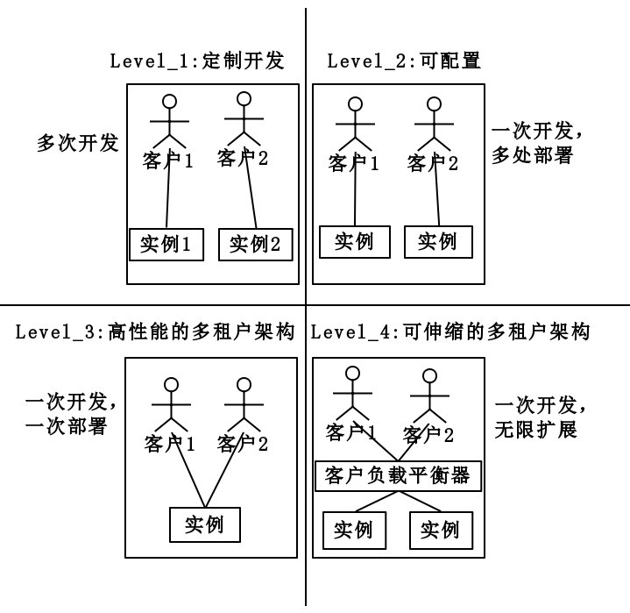SaaS模式具有“软件即服务”的理念，其成熟度模型可分为四级，用来表示该模式是否可配置、高性能以及可伸缩性[[19]]，如图2-1所示：

图2-1 SaaS成熟度模型

* 成熟度模型1：每个客户使用一套独立的数据库系统、独立的web站点和独立的软件，单独运行一个实例，软件提供商根据客户的需求进行定制化设计和修改，每个客户之间完全独立。从技术上讲，不同客户之间除少量可重用代码外，与传统系统开发并无太大区别。
* 成熟度模型2：是对第1级别的改进，不同客户运行具有相同代码的实例，根据每个客户的不同信息进行系统配置，通过一次开发，多次部署，实现软件的扩展性，降低开发成本。所有客户使用一套软件，当代码库进行修改时，将作用于每一个客户。
* 成熟度模型3：第3级模型是对前两级模型的进一步优化，从实际技术层面实现SaaS模式。软件系统仅通过一次开发，一次部署，所有客户共用一套软件应用实例、数据库系统和硬件系统，其资源利用率大大超过第2级别。同时在该级别使用多租户的概念，对各个客户进行数据隔离，通过授权保证其数据的安全性。
* 成熟度模型4：是SaaS应用的最高成熟度级别，所有客户运行相同的实例，通过中间的客户负载平衡器将客户分配到各个运行的实例上，来分摊大量的访问，SaaS应用的最理想级别。

从技术层面讲，只有当成熟度模型达到级别3以上时才真正实现了SaaS模式。通过以上分析，成熟度模型4是SaaS服务最理想的架构模型，但在实际的应用开发中，对于SaaS成熟度模型的选择往往根据客户的实际需求和能力等多方面的因素进行开发。

（2）SaaS服务的优势分析

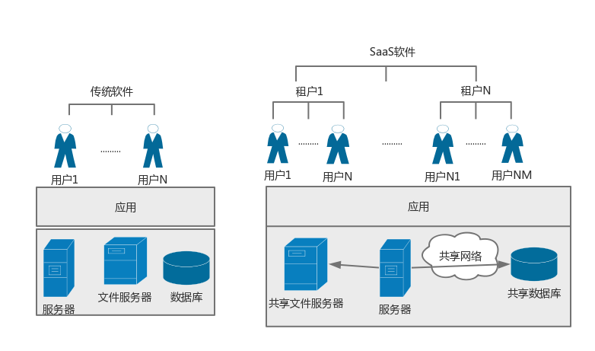传统软件部署在商家的硬件设备上，除了软件开发的开销还有大量的硬件和服务器的花费。中小型企业应用SaaS可以解除或减少基础设施和软件的购买，SaaS提供商将软件服务部署到提供商的硬件设备上，租户只需通过互联网访问系统，每个租户都节省了硬件设施的消耗，潜在的资源节省超出了传统软件的很多倍[[20]]。在这种情况下，基于SaaS服务进行开发，使用低价高质量的服务吸引客户，将拥有极大的竞争优势，传统软件与SaaS软件的层次对比如图2-2。

图2-2 传统软件与SaaS软件层次对比

本文主要的研究目标为中小型售货机运营商，对于中小型企业而言，选用SaaS提供软件服务和传统软件对比有以下几点优势：

* 支持多租户：软件支持多租户，规模化的使用将开发费用平摊到各个租户中，降低租户信息化的资金压力；
* 所有权转移：软件的所有权将从用户转向软件的提供商，软件实施过程较快，不需租户做任何操作；
* 软件开发和维护职能：软件的基础设施和维护由用户转向软件提供商，包括系统的开发，硬件设施和技术服务，租户不用培养专业的IT团队，不需要参与产品升级和后期维护，以及承担任何软件升级和后期运维的费用；
* 操作方式：租户的操作接口便利，使用门槛较低，客户端使用浏览器登入，在任何能上网的地方都能使用；
* 资金投入：租户资金投入较少，不需要投入大笔资金一次性买入，只需按需租用，按需付费，价格低廉；
* 适应类型：传统软件提供商难以为中小型规模企业提供低廉的服务，SaaS服务有效消除租户的成本[[21]]。

## 2.2 SSM框架及应用分析

SSM框架即Spring + SpringMVC + MyBatis框架的整合[[22]]。通过配置文件配置数据库连接池、事务管理和注解等内容。使用Spring管理业务逻辑层，使用MyBatis管理持久层，使用SpringMVC管理表现层。

（1）Spring框架和SpringMVC的选择

Spring以IoC和AOP为内核，是一种轻量级的容器框架，能很好的解决JavaEE企业级应用程序开发的复杂性。它将传统的开发和配置变得简洁，可以使开发人员集中更多的精力到业务逻辑上去，从一定程度上缩短了开发时间。Spring不仅方便了解耦，还可以控制对象间的依赖关系，也提供声明式事务的支持，能够灵活的控制事务管理。此外，还可与其他优秀框架进行良好的集成，如Struts2、Hibernate和MyBatis框架等。

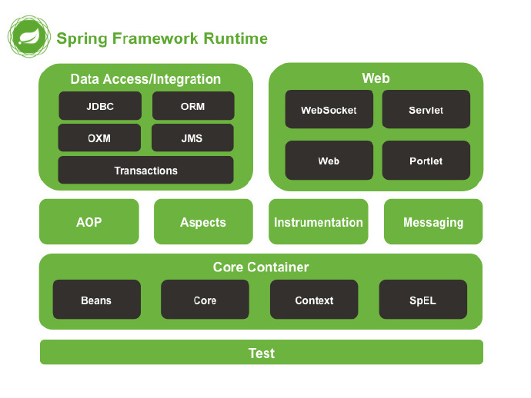Spring框架由七个模块组成，提供了企业级开发中包括持久层、业务层和展示层的所有支持。Spring的核心容器有四个，包括Beans、Core、Context和SpEL。核心容器构建了Spring的基础架构并提供框架的基础功能。Spring构建在核心容器上，其主要分布如图2-3所示。

图2-3 Spring框架组件图[[23]]

Spring实现了IoC模式， IoC是Inverse of Control的缩写，表示控制反转。程序之间的关系完全交由容器控制，实现类的选择控制权移交给第三方裁决，用户不用关心对象的创建和销毁，降低了类与类之间的依赖关系和代码的耦合度。

Spring的另一个重要特性是AOP（面向切面编程），它是Aspect-Oriented Programming的简称。AOP是一种设计思想，任何符合AOP思想的技术实现都可以被称作AOP。它是面向对象编程的一种补充，面向对象编程在类似事务处理、日志管理、异常管理等方面会产生大量不利于维护且复用效果差的代码。AOP把软件分为核心关注点和横切关注点两个部分，将技术的实现代码和业务进行分离，有效降低代码的耦合性[[24]]。

Spring还提供了基于Junit4的Spring测试框架，在测试类上使用@ContextConfiguration(locations= "classpath:**.xml")注解指定bean注入的配置文件，使用@RunWith(SpringJUnit4ClassRunner.class)指明集成Spring单元测试的的测试运行器[[25]]。

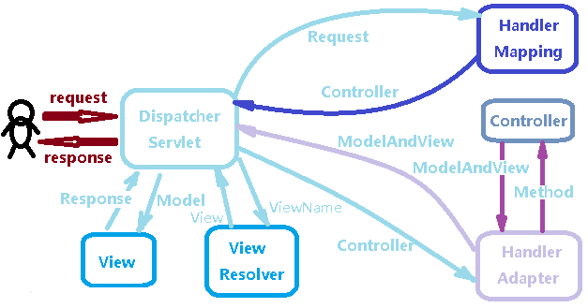SpringMVC是一种基于MVC三层模式的web框架，SpringMVC围绕DispatcherServlet展开，它负责将请求发送到相应的后台处理程序。SpringMVC使用注解的方式实现方法的注入，不需要手动创建对象，同时能够实现数据的请求转发，尽量减少了xml配置文件的使用。@Controller注解将POJO类作为请求转发和处理的Action类， @RequestMapping注解实现了类似于REST格式的的URL请求，这也是SpringMVC区别与其他框架的优势之一。SpringMVC集成了Spring的优点，将企业级web开发变得更加简洁。

图2-4 SpringMVC框架模型图[[26]]

（2）数据持久层框架对比及选择

MyBatis是apache的一个开源项目，其前身是iBATIS，是一个数据访问层框架。MyBatis支持定制化SQL语句、存储过程以及高级映射，它使用注解或xml配置将接口和POJO类映射成数据库中的记录。首先，MyBatis根据配置文件创建SqlSessionFactory；接着，使用注解或者配置文件来获取SqlSession；然后通过sql语句执行数据库操作，最后关闭SqlSession。MyBatis架构图如图2-5所示。

MyBatis框架可分为三层：接口层、数据处理层、基础支撑层。接口层提供和数据库的交互方式，根据简单的API对数据库实现增删改查操作，使用Mapper接口满足了面向接口编程的需要。数据处理层是MyBatis的核心，通过传入的参数值动态的构建SQL语句，使得MyBatis有很强的扩展性和灵活性。框架支撑层负责事务的管理、连接池的管理、缓存以及SQL语句的配置。它可以和Spring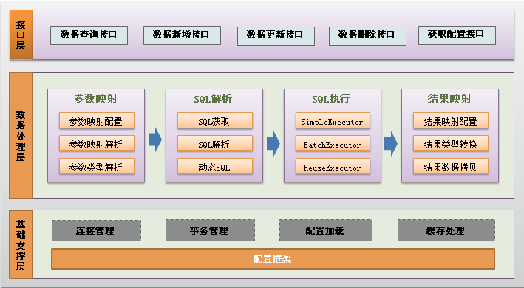框架很好的整合，通过Spring自动扫描装配Dao，使用SQL构建器动态构造SQL语句[[27]]。

图2-5 MyBatis架构图[[28]]

MyBatis和Hibernate都是优秀的关系型映射框架，都对数据库的操作做了封装，将数据库操作变得简单起来。MyBatis和Hibernate这两大框架的适用类型和成本对比主要分为以下几点：

* Hibernate采用全自动对象关系型映射，Mybatis采用半自动的映射。MyBatis可通过配置文件手动编写SQL或使用注解进行SQL的动态构建，这种定制化的SQL构建方法根据开发人员的意志操作指定的字段，拥有更高的灵活性和可控性。
* Hibernate对原生的JDBC进行了封装，而MyBatis是基于原生的JDBC，从运行速度上来说MyBatis更有优势。
* MyBatis框架较之Hibernate框架入门简单，更易学习，学习成本也相对较低，同时开发速度更快。

根据以上对比分析，本文选用能够动态定制SQL语句的MyBatis框架，并将其整合Spring、SpringMVC进行整个系统的开发[[29]]。

## 2.3 Android应用技术

Android是由Andy Rubin开发的可用于手机、平板电脑、电视、手表等设备的一款基于Linux的操作系统 [[30]]。自Android问世以来，便以一种迅猛的势头发展：2011年，Android首次超越了当时占比最高的Symbian系统；2013年，全国使用Android系统的设备已有10亿台之多。Android系统不仅提供了丰富的系统控件和SQLite这一自带的数据库，还提供了系统自带的日志工具类Log，不需任何配置就可以使用代码打印日志。

Android的系统架构分为四层，从下至上分为Linux内核层、系统运行层、应用框架层和应用层[[31]]。Linux内核层为Android设备提供了底层驱动，如USB Driver、WIFI Driver等；系统运行层提供了Android开发过程中的主要特性支持，如Android的内置数据库SQLite、Android的2D图形引擎SGL等，同时该层还提供一些核心的运行时库，这允许用户使用Java语言进行开发；应用框架层提供大量的API，如Activity Manager、Content Providers等；应用层提供核心应用程序，所有开发的应用都要安装在这一层，如系统自带的联系人、日历，还有自定义开发的应用等。

Android开发有四大组件，分别是活动（Activity）、服务（Service）、广播接收器（Broadcast Receiver）和内容提供器（[Content Provider](http://baike.baidu.com/item/Content%20Provider)）[[32]]。

Activity是Android开发的基础，所有用户界面和组件都运行在活动之中，它提供一个窗口，用户通过窗口进行交互。一个Activity的生命周期中包含四种状态，其中Activity类中有7个回调方法，覆盖了其生命周期的每一个环节。

Service是Android四大组件中的一个重要的内容，主要用于实现不需要和用户交互的长期运行的工作，它不需要任何交互界面[[33]]，可以让服务一直后台运行以满足用户需求，是后台默默的执行者。开启Service有两种方式，一种是startService()，另一种是bindService()。只有当用户进程被Kill时，相应的Service才会中止运行。Service可以应用在多个场景，如后台运行的音乐播放器，后台地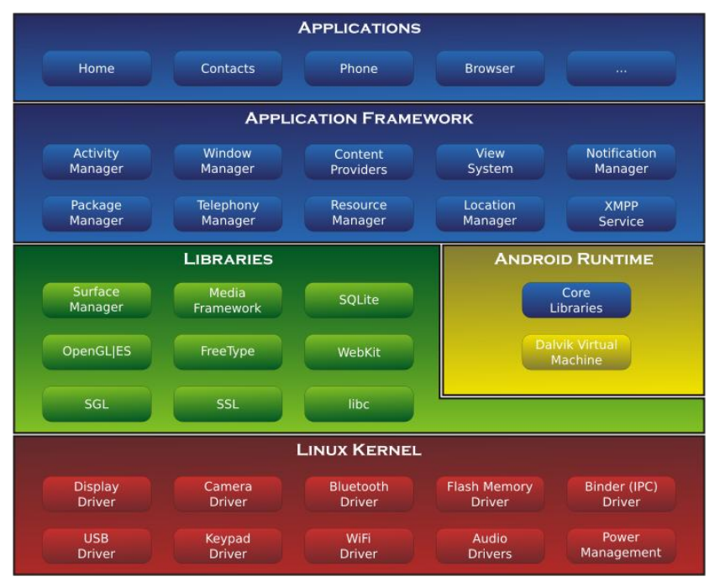图导航等。

图2-6 Android系统体系结构[[34]]

Broadcast Receiver也未提供任何可供交互的用户界面，用户不能进行显式的操作。它是一个全局的接收器，能够对系统全局的广播消息进行监听。应用程序发出广播的Intent后，任何匹配该Intent的Broadcast Receiver都可以被启动，这也是能在程序间传播消息的重要原因。

[Content Provider](http://baike.baidu.com/item/Content%20Provider)可以实现程序间的信息共享，主要用于对外共享数据[[35]]。Content Provider一般提供一个供用户存储或使用数据的接口，它对底层进行了抽象和封装，即使在开发过程中更换数据库，Content Provider仍然不会影响上层的使用。

## 2.4 4G无线通信

4G无线通信技术是在前三代移动通信技术上发展起来的，集成了3G和WLAN的优点，具有高速、抗干扰和更兼容的优势[[36]]。它建立在无线通信网络之上，用户可以在任何时间和地点使用4G网络，快速高效的传输音频、视频和图片等网络信息，在高速环境下，能以2~100Mbit/s的数据传输，满足用户的日常信息传输的需求。使用4G实现无线网络的通信技术，能够摆脱传统网络平台的束缚。4G无线通信技术的终端形式多样化，不仅可以使用在普通的手机之上，还可以使用在具有物联网功能的设备上[[37]]，能够增强设备的交互性。

传统自动售货机远程通信有人工管理、有线监控和无线网络监控三种方式[[38]]。人工管理主要靠手工摘录和对售货点逐一巡视的方式获取自动售货机终端信息，雇佣成本高、效率低、可靠性差；有线监控方式通过电话线、ADSL或485总线将售货机连成一个相对集中的售货机群，管理范围较小、布线成本高；无线监控方式多通过GSM或者GPRS技术利用无线网络接入互联网， 这种传输成本较高，传输量小。

无线传输方式还可通过3G或者4G网络技术进行实现，目前4G网络技术发展成熟、数据传输速度快、与物联网技术结合紧密，本文将将通过在自动售货机终端上的Android设备中使用4G无线通信技术，将孤立的售货机网络连接起来，对各个销售网点进行实时监控，将售货机故障、缺货等信息及时传送到后台系统[[39]~[40]]。

## 2.5 Android串口通信（写串口和Android Pad的交互）

串口通信技术是计算机和与其相连的设备之间的一种通信方式，仅通过一根传输数据线和信号线来实现传输过程[[41]]。串口通信中有几个重要参数：波特率、数据位、停止位、奇偶校验等信息，在串口通信的过程中，每个串口指令都必须按照这些参数进行配置使用。本文自动售货机机器和外接设备之间使用串口线进行连接，通过串口指令的收发实现和售货机主控板的交互。

# 第3章 VMCloudPlatform系统的需求分析

基于SaaS模式的VMCloudPlatform系统分为云平台管理系统和终端两大模块。云平台管理系统包括厂商模块和运营商模块两个部分，终端包括营业员APP自动售货机售货APP两个部分。本章将从云平台系统和终端系统两个方面进行需求分析。

## 3.1 VMCloudPlatform系统的总体目标

本系统基于SaaS服务和多租户的思想，使用SSM框架设计并实现一套能够供多个租户使用的自动售货机管理云平台；基于Android实现自动售货机的售货APP和营业员（售货机上货员工）APP，通过4G无线网络通信实现售货APP中的移动支付功能和后台系统对售货机的监控功能。

系统完成应达成一下目标：系统设计应满足租户的全部功能需求和非功能需求，确保租户使用系统进行正常的日常管理，这是系统验收的首要标准；系统模块应具有通用性和重用性，能够适应各个售货机运营商商家进行使用；系统平台应可扩展、可维护，设计过程中必须充分考虑各个模块之间的接口，添加必要的代码注释，保证各个模块之间功能清晰、交互正常，能够进行必要的扩展和更新；终端系统应具有可移植性和容错性，应在不同版本的Android外接设备上稳定运行，当异常退出时，能够进行自我处理机制，这是售货机终端销售系统应该具备的容错性功能。

VMCloudPlatform系统的具体目标如下：1）基于SaaS服务进行开发，实现多租户共享平台，降低企业的信息化成本以及缩短信息化周期，解决中小型企业的信息化问题。2）改造老旧售货机，使用外接Android设备和主控板的通信，实现终端的选货和销售。终端APP封装售货信息通过4G网络传送给管理系统，管理员从后台管理系统对售货机信息监控。3）使用4G网络，将分散在各个场地的自动售货机联网，实时更新售货机内库存，后台系统对此进行监控获取缺货信息，保证对售货机及时补货。4）实现支付宝、微信和银联的移动支付功能，适应用户消费习惯的转变，减少新生代用户的流失。

## 3.2 VMCloudPlatform系统需求分析

SaaS云平台系统供两种类型的租户使用，分别是自动售货机厂商和自动售货机运营商，厂商为软件平台的提供者，运营商为平台的主要租户。厂商包括两种用户角色：系统管理员和厂商管理员，进行系统的权限管理、用户管理、租赁管理、定价管理、售货机管理和货道管理等。运营商包括五种用户角色：运营商管理员、用户组管理员、营业员、库存管理员和财务管理员，进行用户管理、售货机管理、货道管理、商品管理和售货机维护等。系统为每个管理员授权，控制不同模块的管理权限。系统对自动售货机终端进行实时监控，及时获取售货机销售状况，保证售货机终端正常显示货道库存。

（1）厂商模块的功能分析

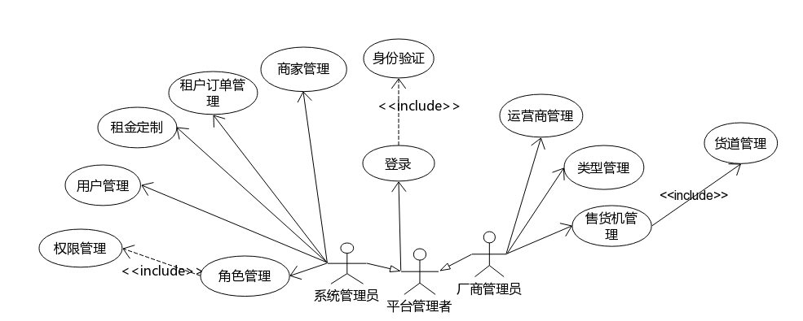自动售货机云平台的开发和搭建工作由厂商负责，供自动售货机运营商使用，运营商通过web页面进行系统的租用。其中，平台管理员为一级用户，包括系统管理员和厂商管理员两种用户角色。

图3-1 厂商模块系统用例图

平台注册/登录：平台仅有一家厂商账号，厂商管理员是平台的管理者，系统初始厂商管理员的账号和密码。

角色/权限管理：用户角色包括权限管理和角色管理两个部分，每个用户角色包含一到多个权限。权限所属类型分为两种：厂商和运营商，在数据库中用数字0、1进行标识。

用户管理：用户信息的管理，系统管理员添加、修改、查询和删除用户信息。

租金管理：系统管理员定制该SaaS云平台的租金规则，用户首次使用可免费试用30天。租金租期时限可得不同档次的折扣优惠。

租户管理：系统管理员对已注册运营商进行查询、添加、删除等管理操作。

类型管理：厂商管理员对售货机基本类型进行定义，查询、更新和删除，将售货机信息和类型信息进行关联。

售货机管理：厂商管理员对厂商端售货机进行添加、修改、删除管理，初始化售货机基本信息和售货机类型，将售货机已分配给运营商。

（2）运营商模的块功分析

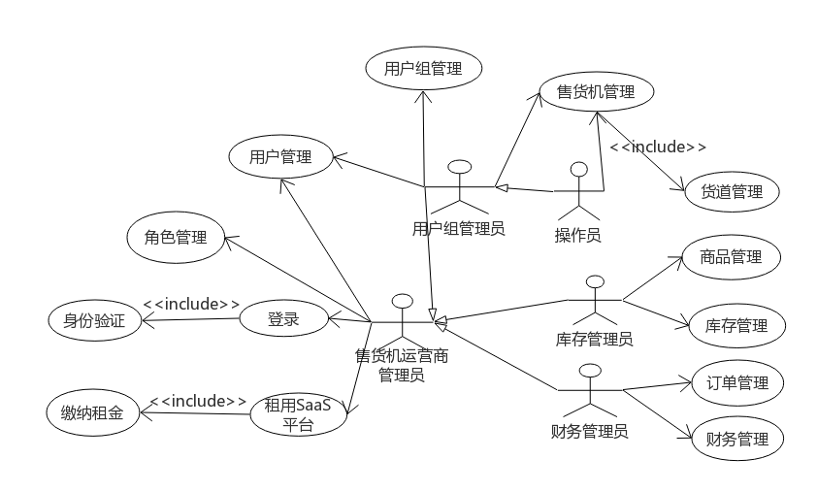售货机运营商是系统的目标用户，软件租用成功后运营商管理员可添加下级管理员并配置用户权限。运营商内部和和其他运营商相互隔离，分别管理运营商各自的租户系统。

图3-2 运营商系统用例图

平台租用：运营商通过web访问入口进行平台的租用和管理员的初始化，运营商首次使用可免费试用30天。平台租用成功后，系统记录租用的开始、截止日期。系统具有可重用性，租用到期可进行续费。

用户管理：运营商管理员管理用户信息、用户组信息、分配用户角色信息。系统管理员和用户组管理员可对用户进行基本的增删改查操作。管理员创建用户组，为每个用户组分配一个组管理员，组管理员对组内成员进行管理。此外，普通营业员不具有用户管理的权限。

售货机管理：售货机管理模块分为机器管理、分组管理、货道组管理、货道管理四个部分。管理员对售货机进行基本的增删改查操作，并将机器分配给营业员。对售货机组进行基本增删改查操作，分配机器组给营业员。管理员添加售货机同时完善货道信息。货道信息存储了该货道的容货量、当前库存量、在售商品等。对于销售相同商品的货道可将其添加至一个货道组，以便于批量操作。

商品管理：商品管理员对商品进行添加、修改、删除、修改操作。

库存管理：库存管理员包括出库信息查询、仓库出货、商品调拨、清单打印等模块。营业员填写调拨单，请求分配商品；仓库管理员查看调拨单，查看出库信息。

订单/财务管理：自动售货机售货APP工作过程中，每完成一笔订单就将订单信息进行封装，保存到后台数据库中，管理员进入管理页面查看自动售货机订单信息。财务管理员通过订单信息对每月的交易金额进行统计。

## 3.2 Android终端应用需求分析

与该平台系统配套的Android终端应用有两个，分别是运营商营业员APP和自动售货机售货APP，云平台系统后台应用为其提供交互的接口，数据通过网络与后台系统交互。

1. 营业员APP功能分析

营业员APP是为自动售货机运营商上货操作员开发的一套移动端应用，能够取代传统的人工抄记的管理模式，实现移动端更新售货机数据和货物的统计。操作员通过APP进行机器列表查看、货道存货量更新、查看个人信息、查看个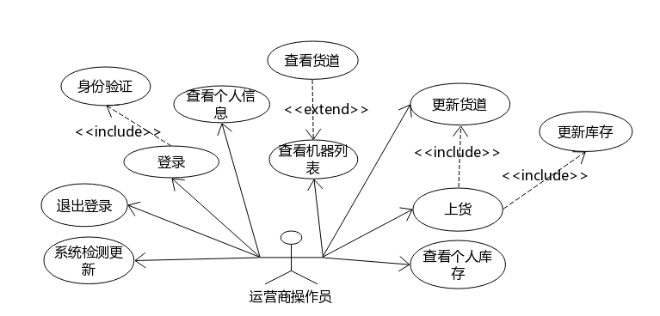人库存和检测更新等操作。

图3-3 运营商营业员APP用例图

用户登录：供操作员及其上级用户使用，用户输入商家编号、用户名和密码，客户端将信息发送到服务端，验证通过后登陆成功。

售货机查询：提供售货机详情的查看，当前货道列表的查看和货道库存量、销售商品、销售价格等的查看。

货道库存更新：操作员填写货道更新表单和相应的售货机Id、货道编号、加货量等信息，更新当前售货机对应货道的加货量和现存量。

版本更新：终端系统开发完成后将最新APK包和版本信息文件存储在文件服务器上。营业员APP提供版本更新按钮，系统检测到新版本APK文件时进行下载更新。

1. 售货APP功能分析

售货APP为消费者提供选货和交易的终端应用，同时将分散的售货机进行联网，和后台系统进行及时交互。

电子广告：无人操作时播放商家提供的广告。

货道监控：系统通过售货机号访问后台服务器，获取对应机器的货道信息表，在页面中网格形式显示。

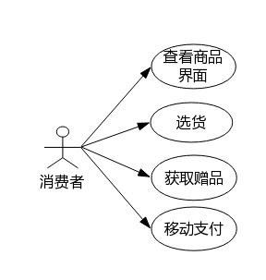图3-4 自动售货机售货APP用例图

选货交易：在显示屏中展示选货页面，并提供支付宝、微信和银联的移动支付方式，支付成功后进行出货操作。交易成功后，将交易信息封装发送到后台系统中，并更新相应库存。

赠品服务：支付赠送商品后系统产生一个赠品码，输入赠品码在任意一台售货机换赠同等价位的商品。

版本更新：定期检测文件服务器上APK版本，自动下载和静默安装售货APP并重启。

# 第4章 VMCloudPlatform系统的设计

## 4.1 VMCloudPlatform系统的技术架构设计

### 4.1.1 自动售货机的网络架构

自动售货机云平台管理系统和终端系统网络结构图如图4-1，系统由自动售货机销售终端、自动售货机运营商终端、自动售货机云管理平台和无线网络四个部分组成。图 运营商营业员（都改成营业员）、4G网络连接方式不对，支付的网络连接，服务画成三台，数据库服务器、应用服务器、文件服务器，怎么连的画清楚。防火墙要有，路由器要有，交换机要有，通信网关可以没有，（去参考，宝山区，医院和社区的拓扑结构）是有管理功能的。每次有不同的版本，比如华师大版本和人民广场的版本不一样，程序是不一样的。

布局合理一点。

系统管理终端 –>云平台管理终端应用

租户用户-b>运营商管理员

系统用户->厂商管理员

和平台系统管理员

PC管理终端不在再区分

图4-1 自动售货机网络拓扑结构图

本文中自动售货机销售终端使用4G网络实现无线监控功能，完成售货机的正常销售活动。消费者通过4G网络进行选货并进行移动支付，销售信息使用4G模块进行编码，将数据发送给通信网关。数据验证通过后，将信息保存到后台数据库中，同时在自动售货机终端数据库中进行保存，并标记发送状态，以便于实现数据的失败重传。后台数据更新成功后发送一个确认信号给终端系统进行反馈[[42]]，表示已正确接收数据，和终端系统交互成功。

自动售货机运营商可在PC管理终端通过Internet进行系统的使用，查询各个网点自动售货机内库存、历史信息、订单信息，对其进行全面监控，在需要补货时直接定位到售货机的所处位置集中补货。

### 4.1.2 VMCloudPlatform系统的软件体系架构

（1）传统软件体系架构

传统软件体系架构多采用分层开发的设计思想，一个健壮的系统分层包括配置层、数据层、业务逻辑层、表示层，如图4-3所示。

图4-3 传统软件体系架构

传统系统采用分层思想进行开发，使用J2EE框架进行业务逻辑开发，包括配置层、数据访问层、业务逻辑层和表示层[[43]]；使用Maven进行版本的控制，所有依赖包在pom.xml文件中引入；使用GitHub进行代码的管理。

1）数据库层：位于最底层，主要任务是存放管理系统中用户的基本信息和的日常数据资源。

2）数据访问层：位于业务逻辑和数据库之间，用于访问和更新数据，并为上层Service提供调用接口。

3）业务逻辑层：系统的核心部分，是业务逻辑的具体实现，用于接收控制层的请求。主要定义各个数据模块的操作规则和统一接口，封装业务逻辑，方便系统的解耦，提高代码的利用率。

4）控制层：用户请求的接收或转发，是表示层和业务逻辑层交互的桥梁。用于接收表示层或客户端的请求，并进行相应的处理和转发。

5）表示层：负责前台页面的展示，将客户端请求转发到控制层，将控制层返回数据反馈给客户端，进行渲染，与Controller层结合紧密，两者结合进行协作工作。

（2）改进的SaaS软件体系架构

采用分层思想进行系统开发能够使软件开发过程耦合性降低、可维护性增强。VMCloudPlatform系统将传统的分层体系架构和SaaS服务相结合，开发支持多租户的软件服务平台，使其满足多重租赁、易扩展的要求。

根据2.1.3中介绍，SaaS成熟度模型分为四级，达到成熟度模型3及以上级别才真正实现了SaaS模式，其中最理想的成熟度模型为第4级。但是SaaS成熟度模型的选则要根据系统设计的目的、主要用户群体、用户真正需求和开发成本等诸多因素进行分析，而不是直接采用最高级别的设计模式。本文所采用的是SaaS的第3级成熟度模型，如图4-4所示。

图4-4 SaaS模式体系架构

与传统软件分层架构相比，SaaS体系分层架构在表示层和控制层之间添加了配置管理层，在数据访问层和数据库之间添加数据模式选择层[[44]]。配置管理层为租户提供个性化的配置管理功能，通过预留扩展字段实现在单个应用实例中的功能控制，有效减少传统数据库资源的浪费和数据表的冗杂。传统软件系统由用户一次性买入，软件开发商获取用户的详细需求，针对用户进行软件的定制化开发，开发具有一定的成本要求。而基于成熟度模型3的SaaS系统架构根据不同租户可能需要的特定功能，主动在数据库中为系统提供预留字段，所以系统具有一定的灵活性和可配置性。数据模式选择层主要为支持不同共享数据库的类型，增强共享系统的扩展性、减少代码的大幅修改，降低开发的维护成本。

### 4.1.3 自动售货机终端的结构设计和关键技术

本文自动售货机终端的通信实现主要涉及了串口通信、无线通信。系统对老式无LED显示器的售货机进行改进，在原来的售货机终端上通过串口线外接连接自动售货机。自动售货机终端的设计重点是Android设备和自动售货机通过串口消息的收发实现通信，控制售货机的出货工作。同时通过4G网络将售货机的销售情况和余货量等信息传送到售货机后台管理平台，实现后台对终端的实时管理功能。VMCloudPlatform系统后台服务器与终端之间的结构图如图4-2所示。

图4-2 自动售货机终端系统结构图

自动售货机终端外接Android设备，使用USB连接线和售货机相连。二者交互过程中，提供界面显示的功能，Android应用将串口指令进行封装后发送，主控板接收到串口指令后进行解析，根据不同指令完成对售货机的控制操作，并将操作结果返回。每进行一次通信，Android应用通过4G网络将交易信息发送网自动售货机后台服务器，并在数据库中存储。运营商在后台系统中可主动查询售货机终端库存量和销售状况等。

在自动售货机终端设计的过程中面临三个方面的问题。首先，售货机终端使用外接Android设备的方式进行改造，需要考虑Android设备和自动售货机的串口通信功能，以及Android设备的供电问题；然后，自动售货机终端的Android设备放置在各个售货机网点，难免因为消费者使用不当发生故障，造成软件的闪退，影响自动售货机的正常工作；最后，VMSale APP根据自动售货机的销售情况和当前技术发展的趋势不断更新，需要对零散分布的自动售货机终端进行软件系统的更新。综上所述，VMSale APP涉及的关键技术如下：自动售货机终端Android设备和售货机的串口通信；终端应用异常退出后的自动重启；VMSale APP更新时，在自动售货机终端进行自动更新。

## 4.2 VMCloudPlatform系统的逻辑架构

### 4.2.1 VMCloudPlatform系统的功能架构

在分析了系统的技术架构和逻辑架构后，本文给出了VMCloudPlatform系统的功能架构。如图4-6所示，为VMCloudPlatform系统的功能组织结构图，图中描述了系统的功能模块和组织结构，为方面获取系统的主要功能，该图对于细小的功能模块并未穷尽列出。

自动售货机云管理平台分为两个模块，分别是厂商模块和运营商模块。各模块实现的功能如下：

1）厂商模块是系统的整体设计和基础模块，主要进行初始化、预定义和管理的功能，同时还提供了厂商内部运营所需的管理功能。该模块包括系统的用户管理、租金信息管理、权限管理、角色管理、租户管理、售货机管理、类型管理、订单管理和运营商管理等基本功能。租户管理是对使用系统的租户的基本信息进行存储和查询，使用数据库视图过滤、数据加密等方式避免各个租户间数据操作的影响，使各个租户之间数据相互隔离，保证租户间的数据安全。角色管理是通过定义用户的权限，设定角色和权限之间的对应关系实现用户的多角色功能。

2）运营商模块为系统的主要模块之一，是该平台租户的主要功能模块，供运营商使用。主要包括用户管理、售货机管理、货道管理、订单管理、商品管理、库存管理等基本功能。其中用终端监控模块的功能是保持自动售货机终端货道库存和管理云平台后端数据库中信息保持一致，及时获取售货机终端的销售信息。管理员可主动获取缺货信息，查询缺货售货机的ID、地理位置等，通过营业员进行及时补货。

图4-6 售货机云平台功能结构图

### 4.2.2 VMCloudPlatform系统的逻辑分层

基于SaaS的自动售货机云平台底层使用多租户的数据模型，结合SaaS服务的思想进行数据库的设计，是一个单实例的数据模型。系统使用多个租户进行注册和模拟多租户的功能实现，租户登录时根据登录表单信息进行租户的角色和权限判定，进入相应的租户空间。平台系统通过web浏览器为系统管理员、租户和自动售货机终端提供访问权限，终端系统使用4G网络发送数据，调用平台系统控制层接口，和后台系统进行交互。系统总体逻辑架构图如图4-5，主要通过改图对系统的整体业务逻辑进行简单的介绍，

整个平台系统分为多层：最底层为基础设备层和业务逻辑层，包括系统的硬件、网络和系统配置。平台的业务模块分为两类，一类是系统业务、另一类是功能业务。其中权限管理、平台租金管理是系统业务模块，为所有用户共用，整个运营商模块都依托该层次的功能进行实现；厂商业务服务、运营商业务服务和数据服务为功能业务，分别管理厂商、运营商的日常运营工作和系统的公共数据维护；平台上层为权限控制入口，供平台使用者进入，平台系统供一家厂商和多家运营商使用，运营商是概念上的租户，通过web浏览器使用系统[[45]]。

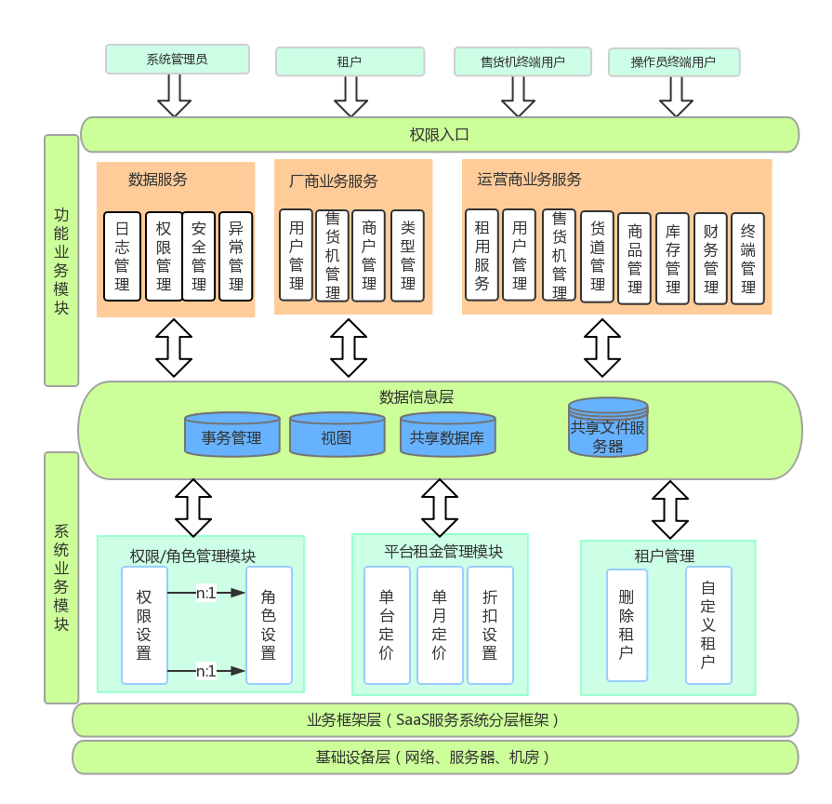图4-5 平台总体逻辑架构

## 4.3 VMCloudPlatform系统的数据库设计

### 4.3.1 多租户数据模型的选择和实现难点

传统软件根据用户的实际需求进行定制，只针对一个用户开发，数据结构简单，不会出现用户数据结构的混乱。基于SaaS的多租户平台针对多个租户，在每个表中使用租户ID进行数据的隔离，区分不同租户的数据信息，从而保证租户的数据安全。

（1）多租户数据模型的选择

根据2.1.1第二小节对多租户技术和数据隔离分析可知，多租户有三种隔离级别，分别是独立数据库、共享数据库单独模式、共享数据库共享模式。表2-1清晰的表述了这三种隔离级别的隔离性、安全性、成本和可配置性等性能的对比。从表中可以看出，独立数据库中每个租户都有单独的数据库，可以根据用户的特性进行个性化配置，是最理想化多租户隔离级别。共享数据库共享模式所有租户共用一个数据库甚至是一张表结构，是共享性最高的多租户隔离级别。本文设计的平台系统主要针对中小型企业，对于最小化成本的信息平台构建有着迫切的需求，因此选用共享数据库共享模式作为数据库的多租户开发模型。该模式能够最大限度的提高数据库的利用率，具有最低的硬件成本和系统维护的成本，当租户数量足够多时，其优势愈加得以体现。

表4-1 多租户业务表示例

|  |  |  |  |
| --- | --- | --- | --- |
| USER_ID | USER_NAME | USER_PASS | FIRM_ID |
| 001 | ZhangSan | 123456 | 00101 |
| 002 | LiSi | 123456 | 00102 |

（2）多租户数据模型的实现难点

共享数据库共享模式除拥有较高的共享性和较低的开发成本外，还需承担一定的风险。其实现难点主要表现在以下几个方面：

数据扩展性：不同的租户在使用系统有不同的数据扩展需求，传统数据扩展方式在多租户模式下易造成数据资源的浪费，与系统的开发初衷相悖，需要服务SaaS多租户的数据扩展技术。

可配置性：传统实现方式或者独立数据库的隔离模式能够个性化的定制系统的需求，而SaaS作为一种共享服务强调的是按需付费，因此对于系统的可配置性就有了一定的要求。

数据的安全性：共享数据库中所有租户的信息都保存在一张表中，且租户对于数据没有管理权限，因此需在数据的安全控制上进行设计，以确保租户的信息不被泄露，保证租户在使用系统的过程中不会访问到其他租户的信息。

### 4.3.2 数据库的概念结构设计和逻辑结构设计

（1）数据库概念结构设计

在确定系统多租户架构模式、需求和功能分析的提前下，本节给出一个描述数据实体关系的数据模型，即E-R图（Entity-Relationship Diagram）。顾名思义，E-R图描述实体之间的关系以及实体的属性。E-R图实体之间的关系包括一对一、一对多、多对多三种，通过这三种方式能够图形化的描述各个实体之间的数据对应关系。VMCloudPlatform系统的E-R图如图4-9。

（2）数据库逻辑结构设计

* + 商家（商家Id，商家编号，功能Id，商家名，类型，描述，状态，开始时间，到期时间，租用台数，已用台数，已试用，操作人，操作时间）
  + 扩展表（数据Id，基本表表名，配置表Id，扩展字段值）

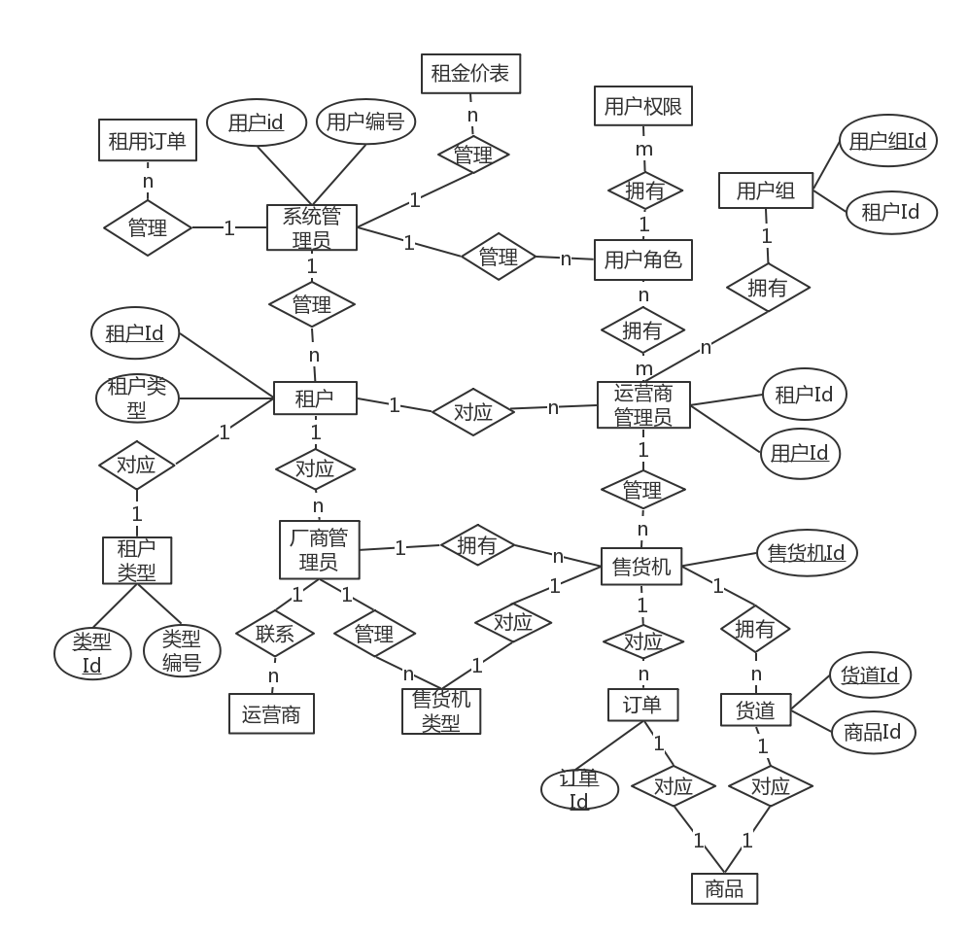图4-9 售货机云平台系统的E-R图

* + 扩展表配置表（配置表Id，租户编号，基本表表名，扩展字段类型，扩展字段名）
  + 功能表（功能Id，基本模块Id）
  + 基本模块表（基本模块Id，模块名称，模块描述）
  + 租户功能表（租户编号，基本模块Id）
  + 平台租金（定价名，对应价格，折扣量）
  + 售货机租金（每台价格）
  + 租户订单（订单Id，租户Id，租户类型，租金总价，租用售货机台数，开始时间，到期时间）
  + 用户权限（Id，编号，名称，描述，所属类型，操作者，操作时间）
  + 用户角色（Id，名称，所属类型，操作者，操作时间）
  + 角色权限表（Id，角色Id，权限Id）
  + 用户（用户Id，用户编号，用户名，密码，手机号码，email，是否为小组管理员，用户组Id，可用状态，商家Id，操作者，操作时间）
  + 用户角色表（Id，用户Id，角色Id，操作者，操作时间）
  + 分组（分组Id，组名，分组类型，分组描述，商家Id，操作者，操作时间）
  + 售货机类型（类型Id，名称，商家Id，操作者，操作时间）
  + 厂商端售货机（Id，名称，主板号，厂商Id，售货机价格，类型，是否售出，运营商，操作者，操作时间）
  + 售货机销售表（出售Id，厂商Id，运营商Id，出售时间）
  + 运营商（运营商管理Id，厂商Id，运营商Id）
  + 运营商端售货机（Id，名称，主板号，类型名称，是否分配，用户Id，售货机地址，售货机组Id，运营商Id，操作者，操作时间）
  + 货道（货道Id，货道编号，额定存货量，当前存货量，新增存货量，货道组Id，售货机Id，商家Id，操作者，操作时间）
  + 货道历史记录表（历史Id，售货机名称，货道编号，商品名称，运营商Id，新增库存，操作者，操作时间）
  + 货道组（货道组Id，货道组名，商家Id，商品Id，商品价格，是否折扣，操作人，操作时间）
  + 货道商品表（货道Id，商品Id，价格，是否特价，售货机Id）
  + 商品（Id，名称，编号，规格，单位，进价，售价，描述，图片，运营商Id，操作者，操作时间）
  + 用户库存（库存Id，用户Id，商品Id，商品库存，更新时间）
  + 出货（出货Id，商品Id，订单编号，出货数量，营业员Id，出货类型，是否结清，备注，运营商Id，营业员Id，操作时间）
  + 赠品表（赠品编码，商品价格，商品数量，赠品编码，是否提现，商家Id，交易时间，交易单号，过期时间）
  + 订单（订单Id，订单号，商品Id，售价，售货机Id，货道Id，商家Id，数量，售出时间，交易结果）
  + 营业额（营业额Id，售货机Id，金额，类型，营业员，运营商Id，上缴时间）

# 第5章 VMCloudPlatform系统的实现

本章介绍基于SaaS的自动售货机云平台管理系统和售货机终端系统的设计与实现。

## 5.1 系统开发环境和开发工具

系统的整体设计流程基于软件工程的设计思路，云平台管理系统基于SaaS软件即服务和多租户技术的思想，使用SSM（Spring+SpringMVC+Mybatis）框架和Maven进行开发，并使用MySQL数据库和多租户的思想进行数据库的开发和存储，实现了自动售货机厂商和运营商平台的管理模块。售货机终端系统基于Android进行开发，实现4G网络通信和Android串口通信功能。

表5-1 开发环境及工具

|  |  |
| --- | --- |
| 开发环境 | 工具及版本 |
| 操作系统 | Windows10、Android |
| 数据库 | MySQL5.5、SQLite |
| 服务器 | Tomcat7.0.73 |
| 浏览器 | Google、Firefox、IE 9 |
| 运行时环境 | JDK1.8 |
| 开发语言 | Java、Android |
| 集成开发环境 | Spring Tool Suite、Android Studio |
| 项目管理工具 | Maven3.3.9 |
| 代码管理 | GitHub |
| UML系统建模 | Microsoft Visio 2013 |

## 5.2 关键技术和难点的实现（关键技术贴代码，常规功能贴图）

### 5.2.1 多租户数据模型的关键技术的实现方法

（1）数据的扩展性实现

多租户平台系统中，每个租户对于信息的存储内容会有差异性需求，可通过数据库的扩展技术实现，在满足租户需求的同时不会影响其他租户的使用[[46]]。

普通软件模式中采用扩展字段的方式在数据库业务表中实现数据的扩展，如表5-2所示。这种扩展方式实现简单，在传统应用中较为常见，但是在多租户实现环境中极易造成数据资源的浪费，导致基本业务表数据列急剧增加，严重破坏了表结构。比如，极端情况下，每个租户都有一个扩展字段，而这一字段对于其他用户毫无意义。

表5-2 扩展表字段实例

|  |  |  |  |  |  |  |
| --- | --- | --- | --- | --- | --- | --- |
| USER_ID | FRIM_ID | USER_NAME | AGE | MARRIED | ... | ADDRESS |
| 001 | 00101 | ZhangSan | 25 |  | … |  |
| 002 | 00202 | LiSi |  |  | … | Shanghai |

在[[47]]中提出的使用预分配字段和预分配字段配置表来解决云数据的扩展问题，给本文数据扩展的改进提供了思路。该方法中数据库表包含租户ID字段、若干预留扩展字段和XML字段，如表5-3，5-4所示。

表5-3 扩展的业务表结构

|  |  |  |  |  |
| --- | --- | --- | --- | --- |
| ID | TENANTID | EXTENSION_1 | EXTENSION_2 | XML |
| 1 | 00101 | Arg1 | Arg2 | xml |

表5-4 预分配字段配置表结构

|  |  |  |  |  |  |
| --- | --- | --- | --- | --- | --- |
| ID | TENANTID | TABLE | EXTENSION_POSITION | TYPE | FIELD_NAME |
| 1 | 00101 | Table | Extension_1 | Int | num |

预留XML字段格式如下：

|  |
| --- |
| <xmlfield>  <field index =”1” >data1 </field>  <field index =”2” >data2 </field>  <field index =”3” >data3 </field>  </ xmlfield> |

数据存取时会先判断数据表末段字段名，若为XML字段，则将其进行解析；若为预留扩展字段，则查询字段配置表；否则在表中主字段进行查询。该方法使用XML扩展字段，增加了扩展的灵活性，但每次对XML的存取都要进行解析，因而也导致了效率的下降。

根据以上两种方法的经验，本文使用预分配字段表、预分配字段配置表对数据扩展方法进行改进。当业务表中需要扩展字段时，在扩展字段表中添加一个字段值，并在配置表中对扩展字段的基本信息进行定义，不会造成数据空间的浪费。

图4-7 改进的数据扩展模式

图4-7中表示了三表之间的对应关系，基本业务表主要存储租户的ID和通用信息，扩展表中DATA_ID对应基本表中数据的ID，EXT_VALUE表示扩展字段的数据。配置表中配置ID和扩展表中CONF_ID进行对应，并在配置表中指明扩展字段的类型及名称。扩展表和配置表指明所扩展的基本表表明和租户的ID。

（2）可配置性的实现

SaaS应用区别于普通应用还有一个显著的特征，就是“按需使用”，系统开发的过程中将软件的功能结构进行拆分，拆成一个个独立的互不重叠的功能模块，租户在使用时可根据实际的使用需求和使用场景，定制化的选择需要的功能集合。根据功能分解，将每一个模块都拆分为租户的实际需求模块，然后再根据模块之间的关联性和功能类型进行组合，供租户选择，降低租户间的差异性。

图4-8 可配置租户功能关系表

本文通过设置基本模块表、功能表和租户功能表的结合使用实现系统可配置性的功能。如图4-8所示，租户基本信息表主要保存租户的基本信息，租户ID、租户编号、租户名称和功能ID等，供租户登录时进行身份验证等功能。基本模块表保存系统的基本子功能，MENU_ID为基本模块表的ID，MENU_NAME表示模块的菜单项名称。功能表是连接租户基本表和基本模块表的中间桥梁，包括FUNCTION_ID和MENU_ID，每一个FUNCTION_ID可对应多个MENU_ID，组成租户的基本功能模块，并将FUNCTION_ID作为唯一标识存入租户基本表中。租户功能表的设定是为了减少租户登录时功能的查询次数，减少功能表、租户基本信息表和基本模块表之间的连接查询。租户功能表有两个字段TENANTID和MENU_ID，分别表示租户的编号和租户对应的直接子功能模块。

（3）数据库安全性实现

自动售货机云平台基于SaaS服务的思想设计实现，租户的所有数据都存储在软件提供商的数据库服务器中。上文介绍了该系统采用“共享数据库共享模式”的多租户数据模型，租户在使用的过程中对数据无控制的权限。若出现以下任意一种状况都将造成不可挽回的后果，比如数据泄露、机器损坏、工作人员不小心删除、电源的故障、人为破坏等。所以，必须给出一套让租户足够信赖的安全体系，保证租户的数据安全，本文从数据过滤和数据加密两个方面保证数据的安全。

* 使用视图过滤租户信息

视图是从一个或几个基本表中导出的虚表，就像是一个窗口，可以通过视图查看当前的表信息，限制用户访问特定的信息[[48]]。在多租户共享数据库模式下，使用视图对数据库表中的某一数据进行授权，就可以阻止对该表中其他租户的信息进行访问，进而提高系统的安全性[[49]]。

如下，在售货机货道表上创建一个视图ChannelView，该视图只允许租户访问自己所属公司对应的货道信息，而无法获取其他租户的信息。

|  |
| --- |
| 1、创建视图：  CREATE VIEW ChannelView AS  SELECT * FROM channelinfo WHERE firmId=Login_Firm_id();  2、在视图上查询信息：  SELECT * FROM ChannelView; |

通过验证当前登录的商家Id，建立了视图ChannelView，只包含当前商家的售货机货道信息的部分行。其他租户的信息不会出现在该商家的视图中。这样的机制就自动对不同的商家信息进行了隔离，防止信息的交叉泄露。

* 平台数据加密设计

数据库加密粒度可分为三种，分别是表级加密、记录级加密和字段加密[[50]]。表级加密是以数据库表为单位进行加密，这种加密方式效率低，对空间消耗大，因而并不常用。记录级加密以记录为单位进行加密，每次对一条记录进行读写时就进行一次加密解密。但是对一条记录而言，并不是每个字段都需要加密处理，因此该方法的加解密也较为麻烦。字段为单位的加密方法加粒度较小，在存取时只对需要加密的信息进行加解密处理，如用户密码字段，这种方式较为灵活。

在数据库端中使用MD5、ENCODE等加密方式进行加密[[51]]。对用户密码使用MD5算法，MD5加密为不可逆加密，能有效保障用户的账号安全，即使用户密码被获取到，也不能进行解密，增加了安全性。对用户隐私信息，如手机号码，账号信息等使用ENCODE加密存储，ENCODE加密为双向加密方式，加密时使用ENCODE(‘存储信息’,‘加密密文’)对要存储的数据进行加密，使用DECODE(字段名称,‘加密密文’)进行解密。

数据库加密实现如下：

|  |
| --- |
| 1、使用MD5和ENCODE加密  INSERT INTO userinfo(userName, password,phone…)  VALUE('user1', MD5('password'),ENCODE('xxx'，'encode'));  2、查找或解密  SELECT (username,password,DECODE(phone, 'encode') as phone)  from userinfo  where password= MD5('password'); |

### 5.2.2 VMSale APP的Android串口通信技术的实现

### 5.2.3 VMSale APP自动更新功能和自动重启功能的实现

售货机分布在不同的区域，每次新版本软件开发完成后不可能由营业员逐个手动检测售货APP软件版本和更新软件，因此售货APP的更新检测采用静默更新和安装。

管理员在文件服务器中放置软件的最新版本文件和包含软件新版本信息的JSON文件。使用另一个Android应用程序对售货APP进行检测更新，系统设置一个定点时间，通过Service后台服务每天按时进行软件版本的检测和新版本的下载，下载完成后调用系统的安装程序完成安装。

更新应用使用Android无障碍服务智能安装，并在AndroidManifest.xml文件中进行配置，Android使用AccessibilityService来模拟用户的点击操作，在accessibility_service_config.xml文件中设置要监听的程序和安装页面。使用AccessibilityService捕获安装页面，并模拟点击“安装”按钮进行软件的安装。这样的一个安装过程并不需要用户的手动操作，仅仅在定时时间通知系统服务进行检测，然后模拟用户行为进行更新和重启。

### 5.2.4 VMSale APP的异常处理机制（自动重启）

## 5.3 VMCloudPlatform系统的主要功能实现

### 5.3.1 云平台租户注册

VMCloudPlatform系统由厂商进行开发和运维，供不同的运营商租用，运营商在该功能模块实现注册和初始化。平台注册功能的实现使用了Ajax技术异步发送信息，对运营商输入的名称和编号进行合法性判定，并根据运营商选择的功能模块和租用时间计算租用所需的金额。

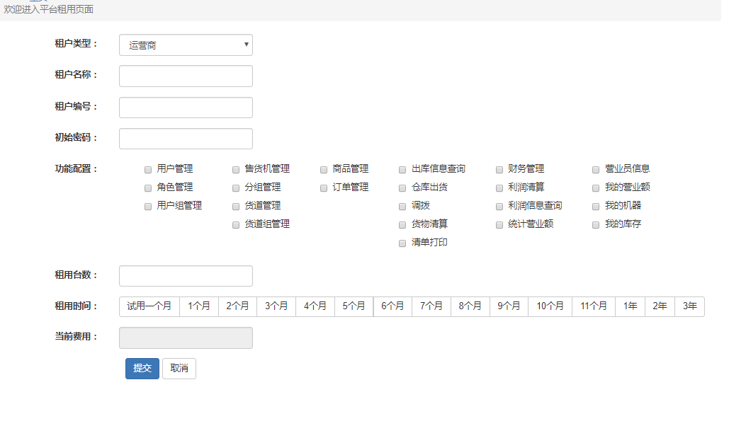用户提交合法表单信息后，系统将运营商信息添加到租户基本信息表中，同时创建运营商账户，并为运营商分配初始管理员账号。一个完整的租户基本信息表中记录了租户的基本信息、功能模块Id、租用起止时间、租户可用状等。具体实现页面如图5-1所示。

图5-1 自动售货机云平台租户租用界面

价格计算和运营商合法性判断的Ajax请求实现的部分代码如下：

|  |
| --- |
| **function** validateSaas(firmName, code, basePath) {  $.ajax({  url : basePath + "saas/validateSaasRent/" + firmName + "/" + code,  type : "get",  dataType : "text",  success : **function**(res) {  **if** (res == "repeatName") {  alert("名称被占用，请重置");  document.getElementById("firmName").value = "";  document.getElementById("firmName").focus();  }  **if** (res == "repeatCode") {  alert("编号被占用，请重置");  document.getElementById("firmCode").value = "";  document.getElementById("firmCode").focus();  }  },  error : **function**() {  alert("获取数据失败");  }  });  }  **function** getValue(val, basePath) {  document.getElementById("rentTime").value = val;  calculateMoney(basePath);  }  **function** calculateMoney(basePath) {  **var** firmType = document.getElementById("firmType").value;  **var** rentTime = document.getElementById("rentTime").value;  **var** machineNum = document.getElementById("machineNum").value;  **if** (firmType != "" && rentTime != "" && machineNum != "") {  $.ajax({  url : basePath + "saas/calculateMoney",  data : {  "firmType" : firmType,  "rentTime" : rentTime,  "machineNum" : machineNum  },  dataType : "text",  type : "post",  success : **function**(res) {  document.getElementById("sumPrice").value = res;  },  error : **function**() {  alert("获取信息失败");  }  });  }  } |

### 5.3.2 用户角色与用户权限

系统权限管理包括不同租户之间的权限隔离和同一租户内部的权限管理。用户的权限管理和角色管理由系统管理员负责，主要负责定义、管理和分配，再由租户进行内部管理。

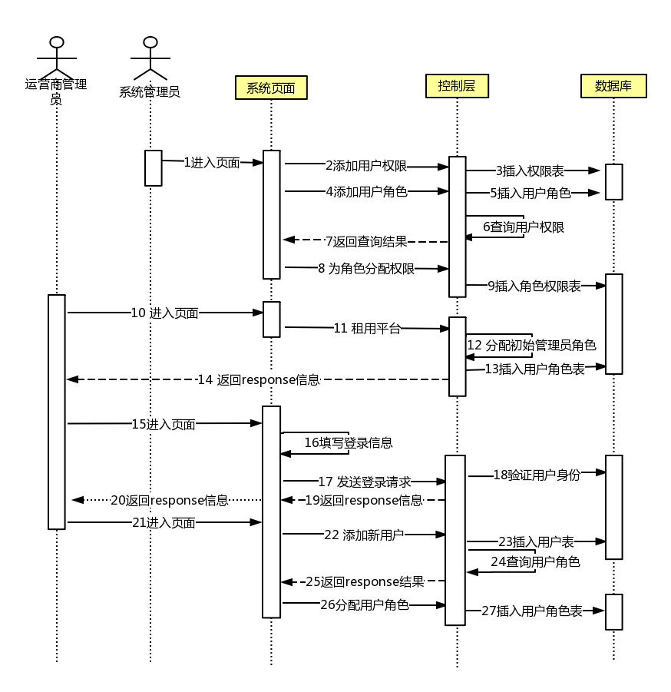系统初始化时由系统管理员创建多个用户权限，并设置每个用户权限的编码和类型，权限编码代表着拥有该权限的用户的访问范围，类型用于区分当前权限是运营商权限或者厂商权限。权限类型在数据库中用数字0、1进行表示，0代表厂商，1代表运营商；权限编码的设定也有一定的规则，厂商编码为000XX，运营商编码为001XX。

图5-2 权限管理模块序列图

每个用户角色可以拥有多个权限，如运营商超级管理员拥有所有运营商类型的权限，营业员仅拥有营业员权限。系统初始化时，可对用户角色进行管理，其中包括用户角色的创建、权限的分配、用户角色删除和修改等操作。用户角色属性包括名称、描述等内容。用户角色权限表通过角色Id和权限Id的对应关系获取所有用户角色的权限列表。如图5-2，为权限管理模块序列图。

### 5.3.3 用户身份验证安全方案

### 5.3.4 自动售货机厂商功能

厂商模块除权限管理和租金管理等，还包括用户管理、售货机类型管理、售货机管理、运营商管理和订单管理几个模块。厂商用户输入商家编号、用户名和密码登录系统，系统查询userrole用户角色表判断当前用户的角色以及拥有的权限。登录成功后，JSP页面通过EL表达式和JSTL判断当前用户可见的菜单项。系统使用@SessionAttributes("user")注解将用户详细信息放在session中，在其他需要使用登录信息的方法中通过@ModelAttribute("user") UserInfo userInfo将user对象传入。

厂商模块传入的Session为SessionAttributes({ "user", "machineTypes", "operMgrs" })，分别为用户、机器类型和运营商表。请求URL的根路径为@RequestMapping("/manu")，在每个方法前都有一个对应的请求映射地址，最终地址都要陪陪/manu前缀进行拼接。控制层方法的返回值有多种，可以返回一个封装了model和view信息的ModelAndView对象、一个String对象或进行redirect重定向。厂商模块时序图如图5-3。

售货机类型单独存储在一张表中，只需在售货机信息的字段中添加类型的Id将售货机和类型进行关联。每个售货机使用商家Id格力数据，售货机信息被封装成MachineInfo对象，管理员添加售货机使用Ajax发送HTTP请求，调用后台系统的addMachine(MachineInfo machineInfo)方法进行信息的添加。售货机分配时调用getManuMachineStatus()方法查看分配状态，一旦处于被分配状态将提示不能被重复售出。

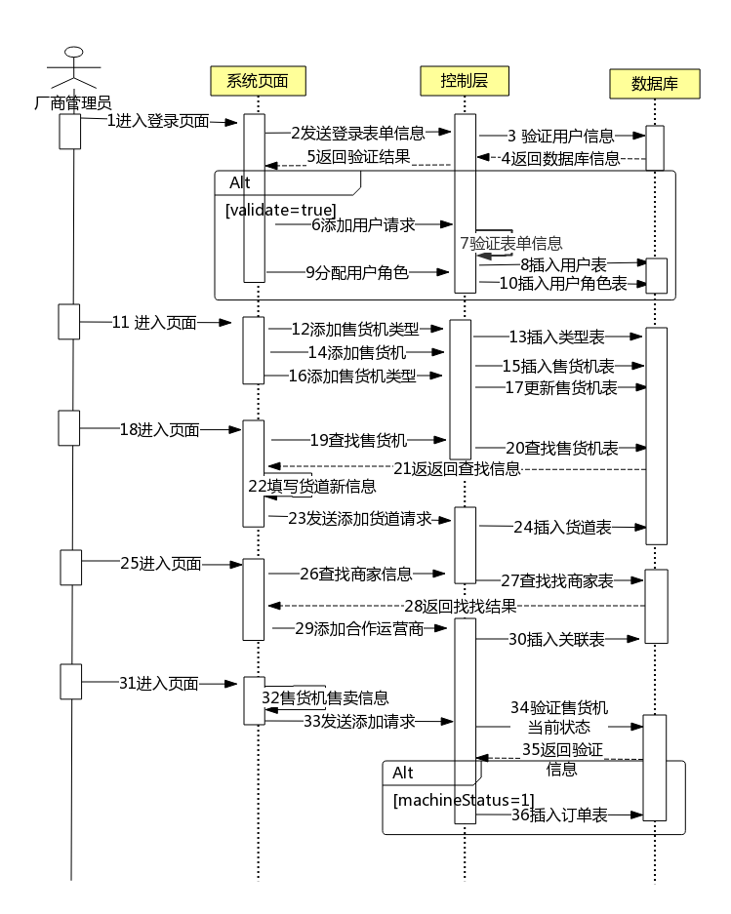图5-3 厂商模块时序图

### 5.3.4 自动售货机运营商功能（主要讲运营商的实现）

运营商功能块包括用户管理、售货机管理、货道管理、商品管理、财务管理、库存管理和订单管理等。

* 运营商超级管理员：

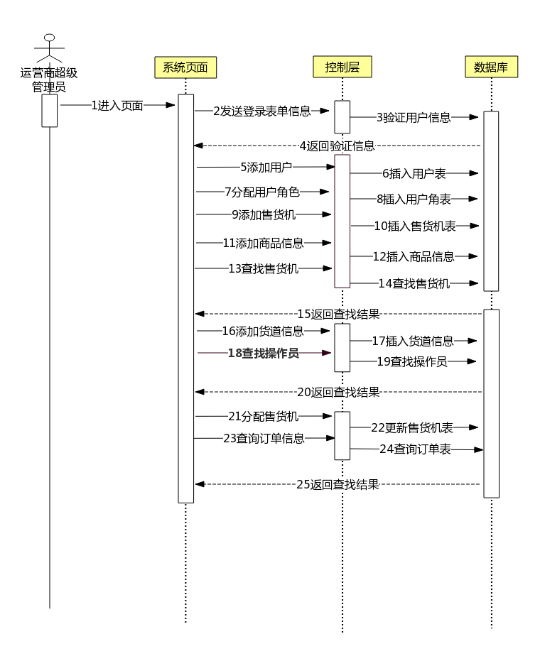运营商超级管理员拥有商家系统内的最高权限，能够对用户进行基本数据操作，用户角色由系统管理员进行管理，运营商端用户角色包括用户组管理员、营业员、库存管理员和财务管理员。管理员创建用户时需对当前用户进行验证，使用boolean repeat = userManagerService.alreadyUser(userInfo)获取验证结果，调用assignRoleToUser(Integer userId,Integer[] roleIds)接口为用户分配角色。管理员对自动售货机进行添加、修改、删除、查询操作，管理售货机货道信息，并将售货机分配给营业员进行管理。运营商超级管理员时序图如图5-4。

图5-4 运营商超级管理员模块时序图

* 运营商营业员

操作员输入登录信息调用userManagerService.checkFirmStatus(firmInfo)对当前租户和用户身份进行判定，登录成功后进入租户的内部平台页面，根据当前用户的权限，页面将售货机查询、货道管理、库存申请、个人信息查询、更改密码等菜单选项显示出来。售货机初始化时调用Ajax的addChannelInfo()方法进行货道的添加，此时添加的仅仅为货道的基础信息，当需要将货道和商品关联时调用Ajax的addChannelWare()方法将货道和商品的对应信息插入到货道商品表中，此时的货道和商品仍然分布在在两张表中，将货道和商品的对应信息添加到另一张独立的表中用于区分。管理员更新货道信息时，货道上增加的商品数量在个人库存中会相应的减少。售货APP新增了移动支付功能，营业员上缴营业额时需要将通过移动支付的订单信息进行统计提交到营业额表中，以便于财务管理员统计。

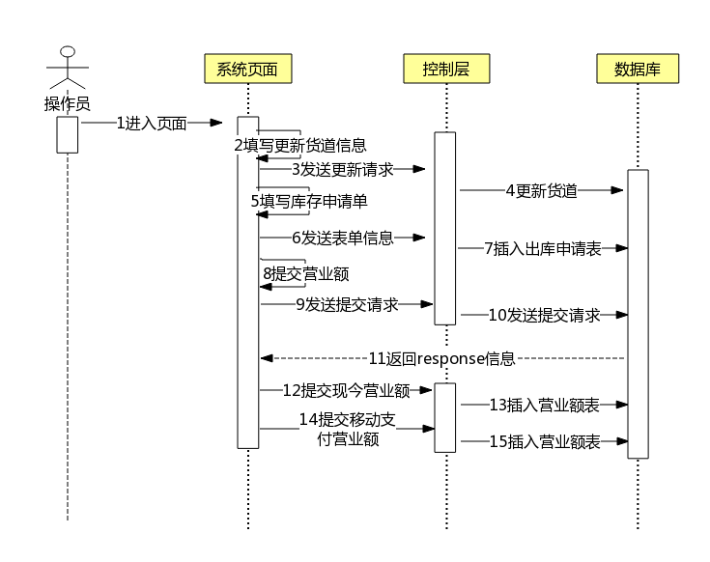营业员申请库存首先调用getAllWareInfosByFirm()方法获取商家所有商品信息，然后填写商品信息和商品数量提交表单，调用addShipToUser()接口进行个人库存的申请。营业员时序图如图5-5。

图5-5 营业员模块时序图

* 库存管理员：

库存管理员包括商品管理和库存管理两个功能。商品管理模块是对商家售卖的商品进行基本数据操作。商品管理和商品库存管理模块在控制层代码编写过程中设定的的根请求路径为@RequestMapping("/ware")，使用insertWareInfo()接口将商品信息封装为一个WareInfo对象进行添加。库存管理模块主要对商品的库存进行管理，处理营业员的申请库存请求，为营业员新增库存量。首先库存管理员调用getAllShipments()接口查询数据库中所有未被处理的出库请求记录，获取记录后，可将出库处理标记更新为0，此时表示出货成功，对应库存表实时更新。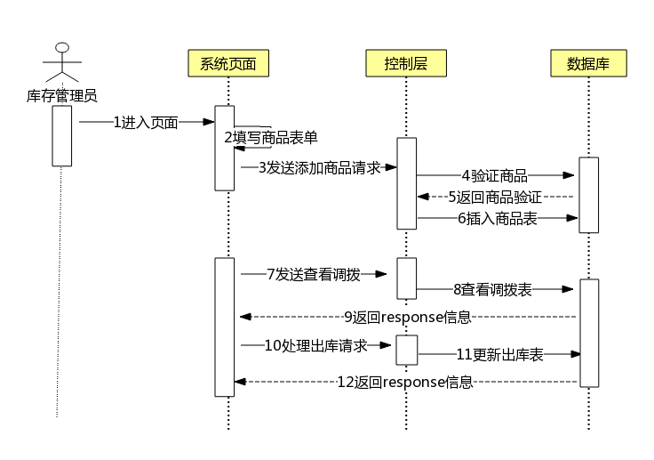库存管理模块时序图如图5-6。

图5-6 库存管理模块时序图

* 财务管理员：

财务管理员主要负责订单管理和财务管理两项内容。订单管理模块中，财务管理员可调用getAllOrders()接口查看所有订单信息。根据营业员提交的营业额数据，对某台售货机或某个营业员一定期限内的的总营业额进行统计。财务管理员可查看售货机的销售记录，每条销售记录都记录了商品、交易金额、售货机Id、货道Id、商家Id，售卖时间等内容。售货机端每销售一件商品都会将销售信息进行封装，发送一条HTTP请求给平台服务端，服务端接收销售信息后将其插入到订单表中。财务管理模块时序图如图5-7。

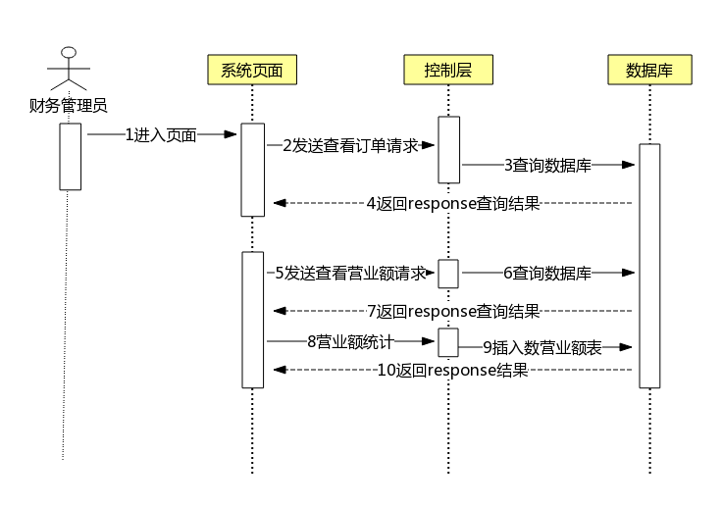图5-7 财务管理模块时序图

## 5.4 自动售货机终端系统的实现

### 5.4.1 Android终端数据传输加密

Android终端和服务器进行数据交互时需要对传输的数据进行加密处理，以保证信息安全，数据加密主要体现在用户的信息、密码、支付信息等敏感数据。

系统主要采用了了MD5算法、RSA算法、DES算法。MD5加密算法为单向加密，是一个将字符串进行不可逆转换的算法，传输过程中即使密文被截获，获取者也不能对信息进行解密，主要对用户的密码进行加密[[52]]。因为系统不需要知道用户的密码，所以将用户密码进行MD5算法处理后进行存储，查找时只需匹配MD5值即可。RSA是一种非对称的可逆性加密，在客户端存放公钥，将信息使用公钥加密后传回服务端，服务端使用与之匹配的私钥进行解密[[53]]。DES为对称的加密算法，使用密钥进行加密解密。

系统综合使用了以上的三种加密算法来保证信息传递的安全。

### 5.4.2 VMManage APP

营业员APP和后台服务之间通过HTTP协议实现数据的访问和交互，使用GET请求获取服务端的数据，使用POST请求将封装好的JSON数据传输至后台，进行数据的更新。服务端提供请求根url为/client的控制接口，请求结束后返回一个通过URLEncode编码的String字符串或者String格式的JSON串。Android端提供访问服务端的HttpURLConnection连接Util类，所有的耗时操作都放置在线程中，防止程序崩溃。

首先，用户和终端页面进行交互，将请求参数封装成key/value类型的Map对象，使用&符号将key/value值进行连接；接着，使用outputStream.write(data)向服务器写入数据；最后，获取返回的数据信息。普通的多线程方法无法返回一个实体的对象，这时FutureTask就可以发挥作用了，使用FutureTask异步执行和Callable结合使用，通过get方法调用最终的处理结果，并将其返回。

系统调用HttpURLConnection的postByResponse接口向后台服务器发送POST请求验证用户信息表单，并向终端返回一个JSON格式的字符串，使用JSONObject解析后获取当前用户信息。用户登陆成功后使用SharedPreferences将信息存储，设定SharedPreferences的name和mode，然后通过设定的值随时查看自己的个人信息。营业员通过用户Id和所属的商家Id，使用HttpURLConnection类请求查看售货机及相应的售货机货道信息。营业员将加货量、货道编号、商品Id和售货机Id等填入表单后进行货道的更新，同时也将对应的个人库存进行更新。

用户通过营业员APP页面查看个人的当前库存，使用当前Id、所属商家Id，调用HttpURLConnection类的方法请求数据，服务端返回一个JSON格式的String对象。这里的库存仅仅用于查看，营业员不具有手动操作的权限。当营业员更新售货机货道时，后台服务器会根据加货量和商品号自动进行用户库存的更新。

Android终端使用getPackageManager()获取PackageManager对象，并使用packageManager.getPackageInfo(getPackageName(),0)获取到PackageInfo对象，接下来通过packInfo.versionName和packInfo.versionCode获取当前已安装APK的版本名和版本号。系统从文件服务器上下载该APK的版本配置文件信息，配置文件存储为JSON格式，使用JSONObject获取数据的各个字段值并和本地信息对比，返回比对结果。若配置文件中标识的版本号高于当前本地APK的版本号，则解析出文件中的APK文件路径，调用downloadTask方法下载最新版本的APK文件，然后进行软件安装和覆盖；否则，不做任何处理。如图5-8，终端营业员模块时序图。

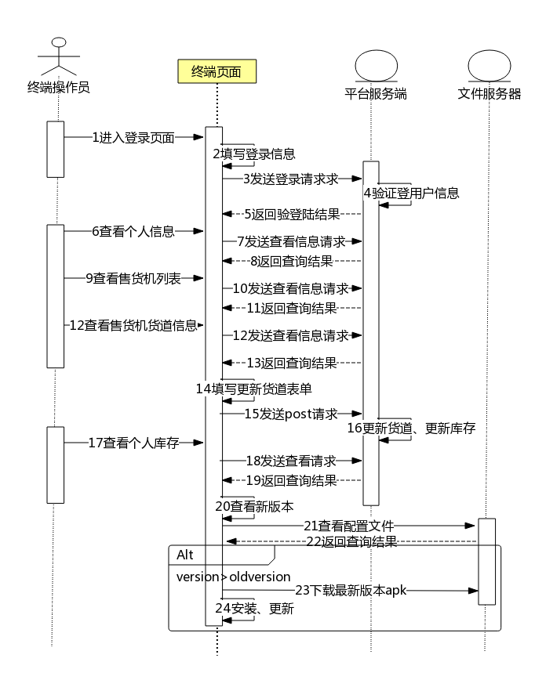图5-8 终端营业员时序图

### 5.4.3 VMSale APP

1. 购物流程的实现

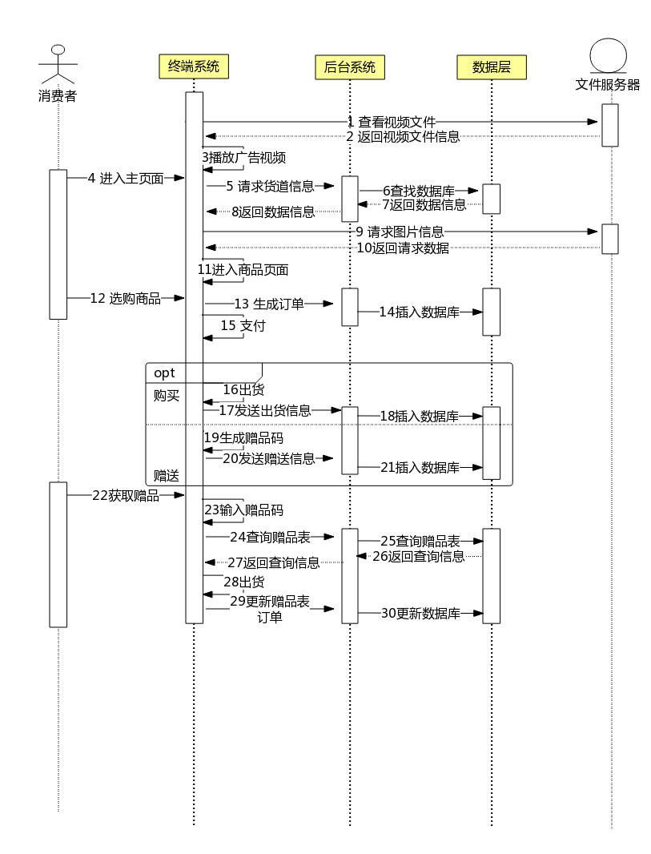售货APP主要完成购物流程，给消费者展示选购界面，使用Android的GridView展示商品信息。无人使用时，售货机界面轮番循环播放广告视频，当界面被触摸时进入选货界面。选货成功后系统经过HTTPS请求生成支付二维码[[54]]，用户使用手机APP扫描二维码信息进行支付。交易完成后通知售货机出货，并将订单信息发送给后台服务器进行存储，同时更新对应的货道信息。如图5-9，售货APP时序图。

图5-9 售货APP时序图

* 商品展示页面

商品展示使用Android的 GridView网格视图的功能，在activity_ware.xml布局文件中声明使用GridView进行网格分布，设定每个网格中要显示内容的布局和组合，设置GridView的显示列数以及各个分格之间的间隔。

Adapter继承BaseAdapter类，让开发者自定义要显示的内容。首先Activity检测本地货道表，通过获取GridView布局并调用Adapter构造函数进行Adapter的创建。Adapter接收Activity传入的JSON格式的货道信息，将该JSON对象进行解析，获取货道列表。然后获取ware_grid.xml内容，重写getView()方法，并在相应的位置上显示解析后的商品内容。货道信息中包含商品名称、价格、描述和图片路径等信息，图片信息放置在Apache tomcat文件服务器下，如[http://VendingConfig.IP:VendingConfig.PORT/vendingfile/drinkImages/**.png](http://VendingConfig.IP:VendingConfig.PORT/vendingfile/drinkImages/**.png)为一个图片的路径。

Adapter中重写getView()方法对网格布局中每一个网格显示的内容进行设置。首先，获取gride_view.xml文件中对应图片位置的ImageView。然后，解析JSON对象得到商品图片的路径信息，调用BitmapHelper.getBitmapTask(String ImagePath)方法获取到一个Bitmap对象。最后，使用ImageView.setImageBitmap(Bitmap bitmap)设置当前图片的显示值。获取货道信息后，可得到当前货道内的存货量，若存货量为0，表示当前货道无货，需要将商品展示信息设置为“无货”，同时，货道对应的商品图片上覆盖“无货”标志的红色标签。当所选商品存货量为0时，页面使用Toast提示“此货道商品已售罄，请选择其他货道商品”。

* 多媒体播放

售货APP除进行商品的销售外还可以提供广告播放，当终端系统处于空闲状态时，可循环播放广告信息。Android中使用VideoView组件实现视频的播放，VideoView组件可以播放本地视频和网络视频。播放本地视频时，把视频源文件放置在Android设备的SD卡中；播放网络视频时，使用setVideoURI(Uri uri)加载当前网络视频资源。因广告资源放置在文件服务器上，属于网络资源，该系统采用第二种视频加载方法播放广告商视频。

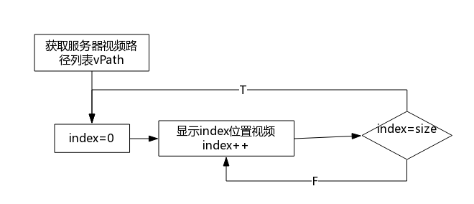服务器端将广告商提供的广告视频文件放置在Apache Tomcat服务器的video目录下，售货APP先访问该文件服务器的目录，找到该文件路径下的全部视频文件，将视频文件的路径放置在List表中。首先，在layout配置文件中，使用<VideoView/>标签设置视频播放的布局。在Activity中设置初始播放文件的下标为0，获取到List中表示的第0个视频路径。然后，使用URI uri = URI.parse(list.get(currentVideo))加载该视频文件。最后，使用VideoView实现视频在页面中播放。为VideoView设置一个监听，当某一视频播放完毕后，调用nextVideo()方法将index检索加一，若已到达最后一个视频，将index设置为0，表示从头播放视频信息，Activity使用index值获取下一个视频的播放地址。广告视频播放一般流程如图5-10。

图5-10 视频播放流程图

* 购物流程

售货APP主要为消费者提供一个选购和交易的页面，交易完成后控制被选购的商品出货。

系统页面中提供两种购物方式，一种为换购、一种为选购。当选择“选购”按钮时，用户进入选购页面，可选择一件商品并确认当前商品是赠送还是直接购买。若为赠送，则生成一个换购码，进入支付页面进行支付，售货机不出货，然后返回主页；若为“购物”则直接进入支付页面，在用户支付完成后，进行出货。当选择“换购”按钮时，输入换购号，选择同等价位的商品进行出货。

1. 串口通信实现

售货APP和售货机控制盒之间使用FT321D芯片作为串口转换的芯片通过串口信息的传递实现二者通信。终端和售货机控制盒通过串口消息的收发和消息的处理来通知售货机工作。售货机控制盒控制着商品的出货操作，终端系统和控制盒之间使用串行通信方式控制着售货机的运营。串行通信实现了全双工通信，主控板和终端之间可以互相收发信息。

Android设备和售货机之间使用miniUSBFT21D串口转换线进行连接，该串口线提供了供电接口，售货机可为Android设备和串口设备进行持续供电。Android设备使用Open Accessory模式进行开发，终端和售货机直接进行数据的交互。Android设备和售货机之间通信需要特定的通信协议和串口指令，系统对接收的指令进行解析，并将要发送的信息封装后进行传输，以此实现二者之间的信息传递。

新版自动售货机抛弃原始的物理选货按键，售货机内货物结构可不再向用户展示，原始的按钮盒窗格被替换。商家可将售货机窗口封闭、在原先的窗口中张贴宣传海报，或者嵌入显示屏。此时售货机的销售工作交由Android设备，Android设备联接4G网络，设备主页中展示各个货道中售卖的商品、价格以及名称等信息。消费者通过Android设备选货，根据选货结果生成支付二维码，消费者扫描终端生成的二维码进行交易。交易结束后，终端系统将订单信息、价格信息、货道信息等封装成串口指令进行发送。控制盒读取串口信息，确定当前需要出货的货道进行出货。

系统在AndroidManifest中设置对USB的读取权限，获取UsbManager对像用于设备管理。使用ComService类初始化串口，设置串口参数如下：波特率：9600；数据位：8位；停止位：1位；校验位：无。

串口消息报文格式如下：

表5-1 串口消息报文格式

|  |  |  |  |
| --- | --- | --- | --- |
| 字段 | 描述 | 类型 | 长度 |
| STX | 帧起始符 0x06 | **Byte** | 1 |
| 报文头 |  | **Byte** | 1 |
| 报文内容（Data） | 消息报文正文 | **Block** | 可变 |
| XOR校验码 | 校验内容包括报文头和报文内容的异或值 | **Byte** | 2 |
| ETX | 帧结束符 0x07 | **Byte** | 1 |

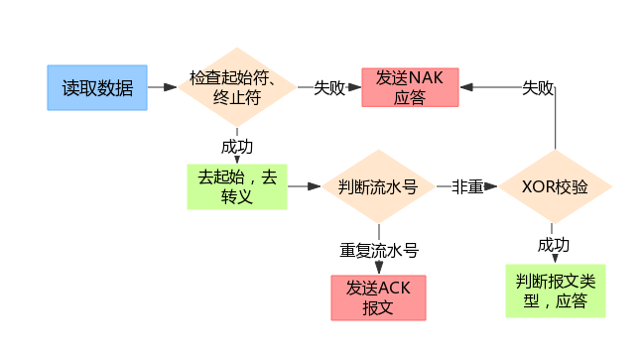在消息报文中，为避免混乱和产生歧义，除帧起始符和帧结束符之外，其他报文中不可以出现STX或ETX保留字。传输过程中使用转义字符0x10进行转义，除起始符和结束符外，如碰到0x06则自动替换成0x10，0x06；如碰到0x07则替换为0x10，0x07。同样，当接收报文时需对收到的消息进行去转义，如碰到0x10，0x06，则将其替换成0x06，碰到0x10，0x07则替换成0x07。消息报文包括STX、报文头、报文内容、XOR校验码、ETX等五个部分的内容，其中STX和ETX为开始和结束的标志，报文内容为主要发送的信息，报文内容包括4Byte的会话流水号和可变长度的数据位。系统通过读取串口信息，对信息进行校验，解析指令处理后，发送相应的应答。订单支付成功，发送串口信息，进入出货界面。串口通信过程流程图如图5-11。

图5-11 串口通信流程图

* 检查信息的起始符和终止符，若出错，则退出当前函数，否则进入下一步。
* 将起始符和终止符去除，并删除转义符，再进行之后的验证。
* 获取报文类型和流水号，若为重复报文，则直接发送ACK报文，否则进入下一步。
* 对信息进行XOR校验，检验包括报文头和报文内容的异或值，若校验失败，则发送NAK报文，否则进入下一步。
* 解析报文类型。

1. 移动支付功能实现

新型自动售货机新增二维码移动支付功能。二维码支付非常适用于消费者和商家之间的这种小额支付，它分为“主扫”和“被扫”模式。商家根据选购商品信息生成支付二维码，属于“被扫”方；消费者使用手机APP扫描商户提供的二维码，属于“主扫”方。该系统采用了银联二维码支付、支付宝二维码支付和微信二维码支付。支付二维码动态生成，每个二维码都设定一个固定的超时时间，超过超时时间后该二维码失效，不能再进行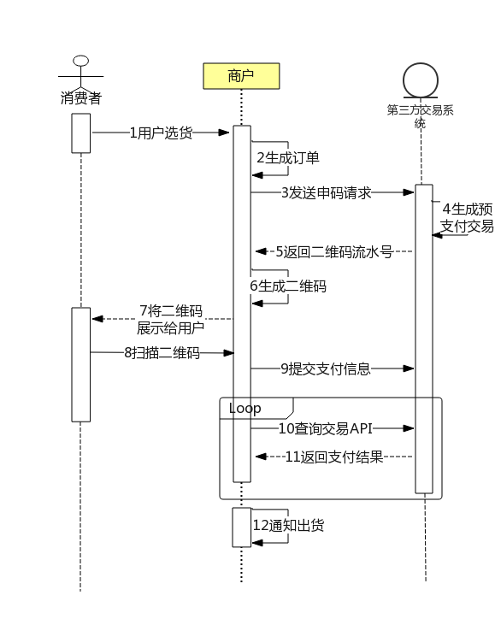支付；被扫二维码不能进行重复交易，保证订单的唯一性。移动支付时序图如图5-12。 图5-12 移动支付时序图

* 银联二维码支付

银联二维码支付流程有以下几步：首先，商户向银联申请入网，银联方为商户提供入网后交易所需的证书。接着，根据银联二维码支付交易规范中数据元和申请二维码请求报文的规则对版本号、编码方式、签名方法、交易方式、交易类型等进行配置，设置商户号码、终端号、接入类型、支付超时时间等信息。用户进入售货页面进行选货，并将订单信息、价格信息、订单发送时间、超时时间和数据元一起封装成一个Map对象。对该Map对象进行签名，通过HttpURLConnection类向银联全渠道交易系统发送请求。然后，同步返回一个包含二维码信息的JSON对象，将该JSON对象进行解析生成一个Map对象，对其进行签名的验证，判定respCode字段的值，若为00，则表示二维码流水号qrCode获取成功，并将该二维码字段qrCode返回给安卓终端。若二维码获取失败，则将qrCode的值设置为“Request Error”，并将其返回安卓终端。最后，使用二维码生成类Create2DCode将二维码流水号qrCode信息转换为二维码，并展示在页面中。

银联向商家提供公钥和私钥证书，商户发送二维码请求时，银联交易系统对请求信息进行验签，商户收到应答后，也需对应答消息进行验签，只有双方验签都成功的情况下，才继续下面的步骤。验签过程如下：首先，Map字段中除key为signature的字段之外的所有其他key/value值用&连接成一个字符串，并按照名称进行排序。然后，对生成的字符串使用SHA-256摘要，使用私钥证书中的私钥对字符串进行签名。最后，将签名后的字符串进行Base64编码放置到signature字段和其他字段一起组合成一个请求体，一起发送给银联后台进行处理。银联后台对请求串进行处理后，返回一个JSON对象，将JSON对象转换为Map进行签名的验证。验签过程和签名过程类似，不同的是验签时使用公钥证书。签名验证成功后才允许将请求结果返回给客户端。对返回的对象进行解析，找到qrCode字段的value值，即为所求得的二维码流水号。一条成功的申码返回信息中应该至少包含以下内容，其中respCode和respMsg表示返回结果是否成功，qrCode表示二维码流水号。

|  |
| --- |
| {  "qrCode":"https://qr.95516.com/00010001/62211432508676126225962129622718",  "respMsg":"成功[0000000]",  "txnTime":"20170829095153",  "respCode":"00"  } |

交易查询除需要基本的商户信息和其他配置外，还需终端提供交易的订单号和交易时间。将所有信息封装成一个Map对象后，向银联发送查询请求。请求过程如下：首先，对请求字段进行签名。然后，对获取结果进行验签。验证成功后，查看respCode字段是否和返回正确信息时出现的value值相匹配，若匹配则解析出origRespCode字段进行返回。最后，判断origRespCode的value值判断交易是否成功。

* 支付宝二维码支付

支付宝二维码支付和银联支付相类似，请求消息使用私钥加密，使用公钥验证，支付宝移动支付使用的是RSA安全签名机制。

首先，获取支付宝支付的公钥和私钥，在代码中对公钥、私钥、请求URL、商户APPID、二维码失效时间等进行过配置，解析选货后的商品价格和货道信息，并根据支付宝API中提供的公共请求参数规则对其他参数进行相应的配置，组成一个POST请求数据包。请求参数使用key/value模式进行存储。其中包含一个key为sign的字段，将除此字段的其他键值对用&符号连接，并按名称排序。然后，将字符串使用私钥和RSA算法进行签名，并使用Base64进行编码，签名结果放置在sign字段，然后发送给支付宝服务。最后，支付宝端返回一个JSON格式的结果，对alipay_trade_pay_response部分进行验签。签名使用Base64进行解码，使用RSA算法和支付宝提供的公钥进行签名的验证，验证成功后进行返回。判断alipay_trade_pay_response中key为code的字段，请求成功时code为10000，msg为Success，生成交易号和qrCode，此时的JSON串中的qrCode即为需要的二维码流水号。售货APP再使用二维码生成类将qrCode转换成二维码显示在页面中。

用户向支付宝服务端查询交易的过程如下：首先，将交易订单号和其他数据元信息封装成一个key/value的数据包发送。支付宝端返回一个JSON格式的字符串，分析alipay_trade_query_response对应的value值中code或trade_status的值的状态，当code值为10000同时trase_status值为TRADE_SUCCESS时，此时的交易状态成功，查询到正确的交易记录。

支付宝二维码发送请求时返回JSON对象，使用GSON包将JSON字符串进行解析，使用HTTPS协议进行传输。

* 微信二维码支付

微信支付采用HTTPS的传输模式，使用POST发送请求，它采用XML格式进行请求的提交和返回。此外，微信使用MD5和SHA等算法对请求对象进行签名。首先，商家通过微信公众平台或开放平台进行支付账号的申请，获得微信公众账号appid、微信支付商户号mch_id、秘钥key和接口密码secret等信息。将获取的商户账号信息、二维码失效时间、随机字符串nonce_str和其他数据元作为请求字段。接着，将请求字段封装成key/value格式的Map对象，对Map对象进行签名。将该请求Map对象中的每一个除sign字段的非空值使用key=value的形式进行表示，每一对数据使用&符号进行连接，并将其按照字母顺序排列，最终连接成一个待验签的请求串。该信息使用MD5算法进行运算，运算结果全部转换为大写字符，并将最终得到的签名结果放置在sign字段的value位置上。然后，将请求串转换为XML格式，并以POST方式将该请求信息送给微信端。最后，微信端返回一个XML的响应数据，当return_code和result_code值为SUCCESS时，表示申码成功，解析出XML中code_url字段值并返回，使用二维码生成类，将生成的二维码显示在页面中。

商家查询交易状态需要传入微信订单号和其他基本信息配置。首先，按照申码的请求数据封装过程将请求字段进行MD5签名，并转换为XML格式，以POST方式发送给微信端。然后，服务端接收请求参数进行数据处理，并将结果信息以XML格式返回。最后，解析响应数据，判断return_code和trade_state的值是否为SUCCESS，这里return_code为通信成功的标识，trade_state为交易成功的标识，只有二者都为SUCCESS才能判断当前请求结果是否正确，该订单的交易是否正确完成。

1. 应用版本更新

# 第6章 总结与展望

本文描述了基于SaaS模式的自动售货机云平台的设计与实现，该平台是为适应当今自动售货机商家发展现状的一个新概念设计，采用了SaaS模式的设计思想，结合多租户设计框架，将单一的售货机管理系统转变为可共享的售货机管理云平台。

云平台系统采用SSM框架，Maven构建工具、Mysql数据库、Bootstrap、Ajax和分层的设计思想实现系统的开发。系统使用“共享数据库，共享数据模式”实现数据库的共用，并对数据库采用多种加密方法，增强数据安全性。

终端系统采用Android进行开发，分为两个类型：一为供营业员使用的手机端应用；二为供售货机使用的终端售卖系统。系统提供二维码扫码支付功能，使用HTTP协议和后台进行交互，进而实现访问和操作数据库的功能，并提供数据的加密传输保证传输信息的安全性。

该平台系统主要有以下几个特点：

* 易用性：系统采用SaaS模式进行开发，由售货机厂商进行系统的部署和发布，售货机运营商可直接通过网页入口访问平台系统。系统的使用方式便捷，简便易学，适合各个层次的人员使用。
* 通用性：系统针对自动售货机运营商进行开发，面向用户类型明确，符合自动售货机厂商和运营商的使用范围。
* 隔离性：系统采用多租户模式，各个租户之间数据进行隔离，数据库对用户和其他敏感信息进行加密操作，防止信息的泄露。
* 经济性：1）运营商不需要提供硬件和网络服务，还省去了雇佣技术人员的额外开销和人员配置；2）运营商不需要对系统进行运维支持，减少了工作量；3）该系统为一个共享的多租户系统，一次开发可供多个运营商使用，租金低廉，能够帮助厂商吸引客户，增强竞争力；4）终端系统使用价格低廉的Android设备进行开发，改造成本较低。
* 便捷性：Android终端提供了移动端的货道更新操作和二维码的移动扫码支付，营业员不需要手动记录和誊抄货道的更新状况，直接使用手机实时更新货道变更信息。

总体来看，该系统满足当前售货机行业的需求，能够以最低廉的成本和最少的耗时完成行业内部的信息化。目前自动售货机商家的发展良莠不齐，售货机种类不一，想要大幅推广该平台系统还需加大工作力度和调研，以保证系统的进一步优化，供不同的商家使用。今后的工作中需要进一步研究的内容有以下几点：首先，是多租户模型的改进，在数据隔离和数据安全上可进一步加强；其次，是平台系统的推广，系统不仅需要供当前厂家的合作运营商使用，还可为其他运营商提供服务，加强系统定制的灵活程度。

# 致谢

时光飞逝，两年半的研究生生涯即将结束。借此机会，我要感谢在这个两年半的研究生生活中给予我帮助的老师和同学，感谢华东师范大学为我提供了优良的学习环境，感谢我的父母对于我学业的支持。

首先，感谢我的导师章炯民副教授对我论文选题的帮助和建议。在该课题的研究过程中，是您给与了我研究的方向，帮我理清思路。感谢您和公司沟通，为我提供开发的机器和控制板，让我潜心学习和研究。系统的完善和论文的成文都离不开章老师的悉心指导和帮助，在我思路混乱之际，是您耐心的指导和建议鼓励我继续前行。此外，两年半的研究生生活中，您对我的生活上的关怀、学业上的引导都对我的生活产生极大的帮助和影响。您严谨的治学态度、优良的工作作风和不断学习的科研态度都将对我今后的工作和学习产生巨大的影响，令我受益匪浅。

然后，感谢华师大为我提供了优良的学习环境和学习氛围。我还要感谢一下实验室的同学，感谢张彰师兄给与我的鼓励和支持以及论文的修订，感谢张媛师姐给与我的思路和鼓励，感谢蒋超群师姐耐心解答我的疑惑和问题。感谢师兄周志民、李超，薛杰，师姐贾柯，同学亓麟、贾高胜、孟庆红，师弟何卓立、钱宝健、瞿夏君、吴凯宗，腾宇，师妹朱曼、方雪，厉劲草，对我学习和生活上的陪伴和帮助。

最后，感谢我的父母和家人，是你们的默默支持，以及对我的鼓励和关怀，才使我顺利完成学业，追求更好的未来。

# 参考文献

1. [] Brown G. Automated vending machine system for recorded goods: US, US5445295[P]. 1995.
2. []魏浩, 郭也. 中国制造业单位劳动力成本及其国际比较研究[J]. 统计研究, 2013, 30(8):102-110.
3. []宁安毅, 张文娣, 赵伟,等. 自动售货机的兴起与发展[J]. 黑龙江科技信息, 2015(9).
4. []马涛. 我国移动支付业务发展分析[J]. 金融科技时代, 2005, 13(3):9-10.
5. []倪春洪. 新生代消费心理趋势研究[J]. 艺术与设计:理论版, 2011(2X):255-256.
6. []余世明, 晁岳磊, 缪仁将. 自动售货机研究现状及展望[J]. 中国工程科学, 2008, 10(7):51-56.
7. []李向文. 欧、美、日韩及我国的物联网发展战略——物联网的全球发展行动[J]. 射频世界, 2010(3):49-53.
8. []王黎楠. 我国自动售货行业的困境和建议[J]. 卷宗, 2016(7).
9. []王萌皎. 自动售货机的盈利模式[J]. 中国市场, 2017(19):97-97.
10. []周婷婷, 王宁诚. 自动售货机销售监测反馈系统[J]. 电脑知识与技术, 2016, 12(11):275-277.
11. []朱先妮.友宝在线：小售货机里的大乾坤[N].上海证券报，2016-09-20(007).
12. []赵明阳, 杨晓妮. 云计算及其关键技术[J]. 软件:电子版, 2013(5):115-116.
13. []王磊, 陈刚, 陆忠华. 基于云计算的高效科学计算应用软件框架[J]. 华中科技大学学报(自然科学版), 2011, 39(s1):166-169.
14. []李森. 浅析基于SaaS架构的多租户技术[J]. 电子设计工程, 2013, 21(20):41-44.
15. []刘国萍, 刘建峰, 谭国权. 多租户SaaS服务安全技术研究[J]. 电信科学, 2011(S1):11-15.
16. []何海棠, 朱晓辉, 陈苏蓉. SaaS模式下多租户数据库的研究[J]. 郑州铁路职业技术学院学报, 2012(3):31-33.
17. [] Bezemer C P, Zaidman A. Multi-tenant SaaS applications: maintenance dream or nightmare?[J]. Proceedings of the Joint Ercim Workshop on Software Evolution & International Workshop on Principles of Software Evolution, 2010:88-92.
18. [] Cusumano M. Cloud computing and SaaS as new computing platforms[M]. ACM, 2010.
19. [] Frederick Chong , Gianpaolo Carraro .Architecture Strategies for  
    Catching the Long Tai [ EB/OL ] .http :// msdn2 .microsoft .  
    com/ en -us/ library/ Aa479069 .aspx , 2006 -12 -10 .
20. [] 耿冰, 于修理. SaaS与传统软件的比较研究[J]. 沈阳师范大学学报(自然科学版), 2009, 27(1):84-86.
21. []陈鹏, 薛恒新. 面向中小企业信息化的SaaS应用研究[J]. 机械设计与制造工程, 2008, 37(1):10-13.
22. []Zhang D, Wei Z, Yang Y. Research on Lightweight MVC Framework Based on Spring MVC and Mybatis[C]// Sixth International Symposium on Computational Intelligence and Design. IEEE Computer Society, 2013:350-353.
23. []王建国, 王建英. Struts+Spring+Hibernate框架及应用开发[M]. 清华大学出版社, 2011.
24. []Yuan X F. AOP Based on Spring Framework[J]. Computer & Modernization, 2006.
25. []徐彩云. 用TestCase对Spring的Bean进行单元测试[J]. 电脑知识与技术, 2011, 07(16):3881-3883.
26. []陈雄华, 林开雄. Spring 3.x企业应用开发实战[M]. 电子工业出版社, 2012.
27. []Zhang D, Wei Z, Yang Y. Research on Lightweight MVC Framework Based on Spring MVC and Mybatis[C]// Sixth International Symposium on Computational Intelligence and Design. IEEE, 2014:350-353.
28. [] Mudunuri S. Mybatis in Practice: A Step by Step Approach for Learning Mybatis Framework[J]. 2013.
29. []宫志方, 程林, 杨培强. 一种基于Spring和MyBatis的MVC框架:, CN 105843609 A[P]. 2016.
30. []杨潇亮. 基于安卓操作系统的应用软件开发[J]. 电子制作, 2014(19):45-46.
31. []曾健平, 邵艳洁. Android系统架构及应用程序开发研究[J]. 微计算机信息, 2011(9):1-3.
32. []董晓刚. 浅析Android系统的四大基本组件[J]. 中国电子商务, 2013(1):39-39.
33. []纪晓阳. 线程在Android开发中的应用[J]. 软件, 2013(8):24-26.
34. []郭霖. 第一行代码[M]. 人民邮电出版社, 2014.
35. []尹京花, 王华军. 基于Android开发的数据存储[J]. 数字通信, 2012, 39(6):79-81.
36. []张玉龙, 李志峰, 赵勋. 对4G移动通信技术应用与发展的展望[J]. 信息通信, 2013(1):226-226.
37. []李炜键, 孙飞. 基于4G通信技术的无线网络安全通信分析[J]. 电力信息与通信技术, 2014, 12(1):127-131.
38. []徐述书. 基于GPRS和GIS的自动售货机监控管理系统[D]. 东南大学, 2012.
39. []景东男, 韩建民, 王爱华. 基于物联网的自动售货机及远程监控系统[J]. 计算机技术与发展, 2013(5):228-230.
40. []舒新峰. 无线网络自动售货机系统设计[J]. 西安邮电大学学报, 2009, 14(3):92-94.
41. []夏伟.基于3G网络的自动售餐机系统设计与实现[D].中南大学,2013.
42. []马艳丽, 杨奎河. 基于SSH框架的自动售货机远程监控管理系统的设计与实现[J]. 数字通信世界, 2017(8).
43. []陆荣幸, 郁洲, 阮永良,等. J2EE平台上MVC设计模式的研究与实现[J]. 计算机应用研究, 2003, 20(3):144-146.
44. []彭荣. SaaS模式下多租户系统架构及关键技术研究[D]. 大连海事大学, 2010.
45. []陈旭, 武振业. 中小企业管理信息系统总体设计研究[J]. 计算机应用研究, 1999(12):11-14.
46. []邓伟华. SAAS应用的数据模型研究与设计[J]. 电脑编程技巧与维护, 2009(8):5-6.
47. []陈国庆, 郑洋洋. 云计算多租户架构中数据处理系统及处理方法:, CN102930027A[P]. 2013.
48. []刘腾飞. SECloud系统多租户数据库的研究与实现[D]. 重庆大学, 2014.
49. []王兰生, 尹湛. 面向对象数据库视图的研究与实现[J]. 南京邮电大学学报(自然科学版), 2000, 20(3):73-76.
50. []王正飞. 数据库加密技术及其应用研究[D]. 复旦大学, 2005.
51. []王晓峰, 王尚平. 数据库加密方法研究[J]. 西安理工大学学报, 2002, 18(03):263-268.
52. []魏晓玲. MD5加密算法的研究及应用[J]. 信息技术, 2010(7):145-147.
53. []刘传领, 范建华. RSA非对称加密算法在数字签名中的应用研究[J]. 通信技术, 2009, 42(03):192-193.
54. []崔莹. 手机二维码支付应用技术和发展概述[J]. 电脑知识与技术, 2013(4):945-947.